НАЦІОНАЛЬНИЙ ТЕХНІЧНИЙ УНІВЕРСИТЕТ УКРАЇНИ
«КИЇВСЬКИЙ ПОЛІТЕХНІЧНИЙ ІНСТИТУТ імені ІГОРЯ СІКОРСЬКОГО»
(КПІ ім. Ігоря Сікорського )

ФАКУЛЬТЕТ БІОМЕДИЧНОЇ ІНЖЕНЕРІЇ
кафедра БІОМЕДИЧНОЇ КІБЕРНЕТИКИ

«До захисту допущено»
В.о. завідувач кафедри біомедичної кібернетики (БМК)
___________ Світлана АЛХІМОВА
“___” червня 2024р.

Дипломна робота
на здобуття ступеня бакалавра
за освітньо-професійною програмою
«Комп’ютерні технології в біології та медицині»
спеціальності 122 «Комп’ютерні науки»
на тему: | Веб-застосунок для агрегації благодійних зборів
Виконав (-ла): студент (-ка) ІV курсу, групи _БС-01_
СТАРШОВ ВОЛОДИМИР СЕРГІЙОВИЧ |  |  |  | 
^{(прізвище, ім’я, по батькові)} |  |  |  | ^{(підпис)}
Керівник:
асистент каф. БМК ДЮМІН ОЛЕКСІЙ ДМИТРОВЧИ
(посада, науковий ступінь, вчене звання, прізвище, ім’я, по батькові) |  |  |  | ^{(підпис)}
Консультант з розділів дипломної роботи:
(назва розділу) ( посада, вчене звання, науковий ступінь, прізвище, ім’я, по батькові) |  |  |  | ^{(підпис)}
Рецензент: | асистент каф. БМК ПОПОВ СТАНІСЛАВ
ВОЛОДИМИРОВИЧ
(посада, науковий ступінь, вчене звання, прізвище, ім’я, по батькові) |  |  |  | ^{(підпис)}


Засвідчую, що у цій дипломній роботі немає запозичень з праць інших авторів без відповідних посилань.
Студент (-ка) _____________
^{(підпис)}

Київ – 2024 року
Національний технічний університет України
«Київський політехнічний інститут імені Ігоря Сікорського»
Факультет біомедичної інженерії
Кафедра біомедичної кібернетики
Рівень вищої освіти – перший (бакалаврський)
Спеціальність – 122 «Комп’ютерні науки»
Освітньо-професійна програма «Комп’ютерні технології в біології та медицині»

ЗАТВЕРДЖУЮ
В.о. завідувач кафедри БМК
_______ Світлана АЛХІМОВА
«_24_»__травня___2024 р.

ЗАВДАННЯ
на дипломну роботу студента

Старшова Володимира Сергійовича
^{(прізвище, ім’я, по батькові)}
1. Тема роботи | Веб-застосунок для агрегації благодійних зборів
Керівник роботи
Дюмін Олексій Дмитрович
(прізвище, ім’я, по батькові, науковий ступінь, вчене звання)
затверджені наказом по університету від «____»_травня_ 2024 р. №_______-с

2. Термін подання студентом роботи | 06-08 червня 2024р.
3. Вихідні дані до роботи: веб-застосунок для агрегації благодійних зборів.
4. Зміст роботи: проаналізувати інформаційні джерела з розробки веб-застосунків, cформувати вимоги до веб-застосунку для агрегації благодійних зборів, визначити методологію розробки веб-застосунку, розробити веб-застосунок агрегації благодійних зборів, розрахувати економічний ефект розробленого веб-застосунку, провести загальні висновки.
5. Перелік ілюстративного матеріалу 75 рисунків, 1 таблиця, презентація на 12 слайдів
6. Консультанти розділів роботи

Розділ | Прізвище, ініціали та посада  консультанта | Підпис, дата
Розділ | Прізвище, ініціали та посада  консультанта | завдання  видав | завдання  прийняв
7. Дата видачі завдання 24 травня 2023 року.

Календарний план
№ з/п | Назва етапів виконання  дипломної роботи | Термін виконання  етапів роб оти | Примітка
1 | Отримати завдання за темою ДР на практику | До 15.02.2024р. | виконано
2 | Переддипломна практика | За графіком
3 | Виконання розділів ДР (Вступ, аналітичний огляд літературних джерел, теоретична частина, додаткові розділи) | До кінця практики
4 | Виконання розділів ДР (практична частина, загальні висновки, список джерел) | Не пізніше 25.05.2024р.
5 | Перевірка ДР керівником та допуск її на перевірку нормоконтролером та на плагіат | Не пізніше 27.05.2024р.
6 | Подання в електронному вигляді ДР та анотації до неї на перевірку нормоконтролера та плагіат (UNICHECK). | Не пізніше 28.05.2024р.
7 | Надання пакету електронних документів на засідання кафедри | Не пізніше 05.06.2024р.
8 | Отримати допуск до захисту ДР в ЕК | Згідно засіданню кафедри
9 | Подання ДР рецензенту. Отримання рецензії. | Не пізніше 14.06.2024р.
10 | Подання пакету документів в паперовому вигляді по ДР та супровідних до неї документів на захист в ЕК | Не пізніше 14.06.2024р.
11 | Захист ДР в ЕК | 17.06.2024р.-22.06.2024р.

Студент |  |  |  | Володимир СТАРШОВ
 |  | ^{(підпис)} |  | ^{(ім’я, прізвище)}
Керівник ДР |  |  |  | Олексій ДЮМІН
 |  | ^{(підпис)} |  | ^{(ім’я, прізвище)}

Нормоконтролер |  |  |  | Галина КОРНІЄНКО
 |  | ^{(підпис)} |  | ^{(ім’я, прізвище)}

АНОТАЦІЯ

Дипломна робота за темою «Веб-застосунок для агрегації зборів по медичним потребам» виконана студентом кафедри біомедичної кібернетики ФБМІ Старшовим Володимиром Сергійовичем зі спеціальності 122 «Комп’ютерні науки» за освітньо-професійною програмою «Комп’ютерні технології в біології та медицині» та складається зі: вступу; 3 розділів (аналіз джерел з розробки веб-застосунків, проєктування веб-застосунку, реалізація та використання веб-застосунку), висновків до кожного з цих розділів; загальних висновків; списку використаних джерел, який налічує 25 джерел. Загальний обсяг роботи 54 сторінок.
Актуальність теми.
Нині виникає все більша необхідність у поширені зборів на благодійність.
Більшість з яких поширюються через соціальні мережі, але аудиторія у звичайних користувачів не є досить великою, вирішенням цієї проблеми буде створення веб-застосунку для агрегації зборів, що дозволить особам, які потребують залучення аудиторії до їх благодійних зборів розмістити на сайті опис своєї потреби та посилання на банку. Після чого користувач зможе побачити усі актуальні потреби, обрати бажану та закрити певну потребу. Завдяки реалізації даної платформи ймовірно підніметься якість ранжування зборів.
Мета і завдання роботи.
Метою роботи є агрегація та ранжування благодійних зборів шляхом розробки веб-застосунку.
Сформульовано наступні задачі:
1. Проаналізувати інформаційні джерела з розробки веб-застосунків.
2. Сформувати вимоги до веб-застосунку агрегації для благодійних зборів.
3. Визначити методологію розробки веб-застосунку.
4. Розробити веб-застосунок агрегації благодійних зборів.
5. Розрахувати економічний ефект розробленого веб-застосунку.
Використані методи.
В процесі проведеного аналізу було визначено та обґрунтовано використання: мов програмування JavaScript, TypeScript, безкоштовні бібліотеки для аналізу даних та оптимізації коду ReactJS Bootstrap, фреймворк Express.
Отримані результати.
Реалізований Веб-застосунок для агрегації благодійних зборів.
Публікації.
За результатами виконаної роботи публікацій не заплановано
Ключові слова.
Веб-застосунок, благодійність, Web, збори, агрегація, ранжування
Бібліографічний опис ДР
Старшов В. С. Веб-застосунок для агрегації благодійних зборів : дипломна роб. бакалавра : 122 Комп’ютері науки / Старшов Володимир Сергійович. – Київ, 2024. – 68 с.

Abstract

The thesis on the topic "Web application for the aggregation of fees for medical needs" was completed by Volodymyr Serhiyevich Starshov, a student of the department of biomedical cybernetics of the FBMI, majoring in 122 "Computer science" under the educational and professional program "Computer technologies in biology and medicine" and consists of from: introduction; 3 sections (analysis of web application development sources, web application design, implementation and use of web application), conclusions to each of these sections; general conclusions; of the list of used sources, which includes 25 sources and 1 application. The total volume of work is 54 pages.
Relevance of the topic.
Nowadays, there is an increasing need for widespread collection for charity.
Most of which are distributed through social networks, but the audience of ordinary users is not large enough, the solution to this problem will be to create a web application for the aggregation of meetings, which will allow people who need to attract an audience to their charity meetings to post a description of their need and a link on the site on the bank After that, the user will be able to see all current needs, choose the desired one and close a certain need. Thanks to the implementation of this platform, the quality of the ranking of the fees will probably increase.
Purpose and objectives of the work.
The purpose of the work is the aggregation and ranking of charity collections by developing a web application.
The following tasks are formulated:
1. Analyze information sources on the development of web applications.
2. To form requirements for the web application of the aggregation of charity collections.
3. Determine the methodology of web application development.
4. To develop a web application for the aggregation of charity fees.
5. Calculate the economic effect of the developed web application.
Methods used.
In the course of the analysis, the use of: programming languages JavaScript, TypeScript, free libraries for data analysis and code optimization, ReactJS Bootstrap, and the Express framework were defined and justified.
Results.
Implemented Web application for aggregating charity collections.
Publications.
No publications are planned based on the results of the work performed.
Keywords.
Web application, charity, Web, collections, aggregation, ranking
ЗМІСТ

ПЕРЕЛІК УМОВНИХ ПОЗНАЧЕНЬ, СИМВОЛІВ, ОДИНИЦЬ, СКОРОЧЕНЬ І ТЕРМІНІВ 10
ВСТУП 11
РОЗДІЛ 1 АНАЛІЗ ДЖЕРЕЛ З РОЗРОБКИ ВЕБ-ЗАСТОСУНКІВ 13
1.1. Огляд літературних джерел 13
1.1.1. Curity 13
1.1.2. Використання SPA 13
1.1.3. Створення додатків на Node.js 13
1.1.4. ReactJS 14
Висновок до розділу 1 15
РОЗДІЛ 2 ПРОЄКТУВАННЯ ВЕБ-ЗАСТОСУНКУ 16
2.1. Опис та функціонал ПЗ 16
2.2. Опис та вибір технологій для розробки ПЗ 17
2.2.1. База даних 18
2.2.2. Front-end складова 19
2.2.3. Back-end складова 21
2.2.4. Сторінка адміністрування 23
2.3. Законодавчі норми розробки даного ПЗ 24
2.4. Технічні вимоги до даного ПЗ 24
Висновок до розділу 2 25
РОЗДІЛ 3 РЕАЛІЗАЦІЯ ТА ВИКОРИСТАННЯ ВЕБ-ЗАСТОСУНКУ 26
3.1. Створення БД 26
3.1.1. Створення та налаштування Бази даних 26
3.1.2. Процес міграції DTO у схему СУБД 29
3.1.3. Процес перевірки роботи СУБД з сервером 30
3.2. Розробка серверного застосунку 33
3.2.1. Розробка архітектури серверного застосунку 33
3.2.2. Розробка та використання мідлварів 36
3.2.3. Розробка та використання DTO 38
3.2.4. Oauth 2.0 39
3.2.5. Реалізація маперів 43
3.3. Реалізація клієнтської частина 44
3.3.1. Процес отримання даних 44
3.3.2. Створення пагінації 45
3.3.3. Bootstrap 46
3.3.4. Використання хуків 49
3.3.5. Створення маршрутизації 51
3.4. Робота з застосунком 53
3.4.1. Принцип роботи програмного продукту для користувача 53
3.4.2. Принцип роботи програмного продукту для авторів збору 54
3.5. Розрахунок економічного ефекту 59
3.6. Захист інформації 61
Висновок до розділу 3 62
ЗАГАЛЬНІ ВИСНОВКИ 64
СПИСОК ВИКОРИСТАНИХ ДЖЕРЕЛ 65

ПЕРЕЛІК УМОВНИХ ПОЗНАЧЕНЬ, СИМВОЛІВ, ОДИНИЦЬ, СКОРОЧЕНЬ І ТЕРМІНІВ

БД – База даних, це структурована колекція даних, яка зберігається та управляється комп'ютерною системою.
СУБД – система управління базами даних, ванає надає можливості пошуку, створення, оновлення, та видалення записів з бази даних.
ПЗ – програмний застоснок.
ПП – програмний продукт.
CSR – Client Side Rendering application, застосунок який рендериться прямо в DOM на клієнті, а не на сервері.

ВСТУП
Останнім часом, усе частіше виникає потреба у створені особистих благодійних зборів по абсолютно різним потребам.
Найчастіше збори публікується через соц-мережі, але охоплення аудиторії не є настільки великим наскільки хотілось б, отже вирішенням цієї проблеми буде створення Веб-застосунку для агрегації благодійних зборів, що дозволить особам які потребують фінансової допомоги у своїй проблемі, або волонтерам розмістити на сайті опис своєї потреби та посилання на банку. А вже сам меценат зможе побачити усі актуальні потреби для певних осіб та закрити їх потребу. Завдяки реалізації даної платформи ймовірно підніметься відсоток ранжування зборів.
Мета і завдання роботи
Метою роботи є агрегація та ранжування благодійних зборів шляхом розробки веб-застосунку.
Сформульовано наступні задачі:
1. Проаналізувати інформаційні джерела з розробки веб-застосунків.
2. Сформувати вимоги до веб-застосунку агрегації благодійних зборів.
3. Визначити методологію розробки веб-застосунку.
4. Розробити веб-застосунок агрегації благодійних зборів.
5. Розрахувати економічний ефект розробленого веб-застосунку.
Використані методи
В процесі проведеного аналізу було визначено та обґрунтовано використання: мов програмування JavaScript, TypeScript, безкоштовні бібліотеки для аналізу даних та оптимізації коду ReactJS Bootstrap, фреймворк Express.
Отримані результати
Реалізований Веб-застосунок для агрегації благодійних зборів.
Публікації.
За результатами виконаної роботи публікацій не заплановано
Структура роботи
Дипломна робота за темою «Веб-застосунок для агрегації зборів по медичним потребам» виконана студентом кафедри біомедичної кібернетики ФБМІ Старшовим Володимиром Сергійовичем зі спеціальності 122 «Комп’ютерні науки» за освітньо-професійною програмою «Комп’ютерні технології в біології та медицині» та складається зі: вступу; 3 розділів, висновків до кожного з цих розділів; загальних висновків; списку використаних джерел, який налічує 25 джерел, та 1 додатку. Загальний обсяг роботи 55 сторінок.

РОЗДІЛ 1
АНАЛІЗ ДЖЕРЕЛ З РОЗРОБКИ ВЕБ-ЗАСТОСУНКІВ
  - Огляд літературних джерел
Задля коректного підходу до розробки нашого продукту треба проаналізувати існуючі рішення та певні інформаційні джерела, які допоможуть нам сформувати уявлення про предметну область нашого продукту.
    - Curity
Curity [1] є постачальником рішень для управління ідентифікацією та доступом, які мають вже левову частку реалізацій різних аутентифікаційних сервісів, сервісів безпеки, захистку даних, та інших корисних реалізацій, які можуть стати у нагоді під час розробки, веб-застосунку, який планується масштабувати.
    - Використання SPA
Проаналізувавши дане джерело [4], було отримано базові знання з використання технології SPA – Single Page Application, дана технологія використовує лише один документ на усю веб-сторінку, в залежності від умов та логіки дана завдяки JavaScript дана сторінка буде міняти свій DOM. Даний підхід забезпечує кращу швидкодію за класичні веб-застосунки, які для кожної сторінки мають окремий DOM, але при цьому є необхідність у більшому очікувані першого запуску веб-застосунку зі сторони клієнта, а також SPA має гіршу SEO оптимізацію.
    - Створення додатків на Node.js
NodeJs [3] є однією з найпродуктивніших платформ для створення серверних застосунків, що дозволяє створювати застосунки, що мають можливість до гарного масштабування.
Продуктивність даної технології завдячує своєму рушію V8, також даний рушій використовує технологію Event Loop, завдяки якій платформа має неблокуючу модель введення-виведення та оброблює запити асинхронно, не чикаючи закінчення одної асинхронної операції переключається на іншу, що позитивно впливає на швидкодію, економить ресурси сервера та дозволяє масштабувати серверний застосунок.
Також одним з плюсів даного рушія є те що JavaScript – інтерпретована мова програмування, тобто набагато повільніша за компільовані мови програмування, виступає лише як API для розробника, а вже “під капотом” рушій V8 використовує мову програмування C++, що забезпечує значиму швидкодію рушія.
Великою перевагою даної технології також є велика свобода вибору при розробці серверної складової, розробник завдяки інструментарію може повністю створити власну реалізацію фреймворку, якщо у цьому є необхідність, або використати один з популярних вже реалізованих фреймворків з власною архітектурою як наприклад ExpressJS, AdonisJs, NestJS, або Sails.js
Також Node.js має величезну спільноту, що за багато років підтримки, розробки та вдосконалення даної платформи, в якій вона теж приймала участь, оскільки дана платформа є open-source проектом. Так само спільнота створила величезну кількість бібліотек, фреймворків, модулів що спрошують роботу більшості користувачів даної платформи. Також за багато років було створено та описано велику кількість готових рішень, та майже кожна проблема під час розробки була вже описана.
    - ReactJS
React – це SPR (Single Page Application) бібліотека для створення веб-застосунків, розроблена командою Facebook.
Під час довгого етапу свого розвитку та вдосконалення вона отримала велику кількість своїх поціновувачів, які протягом років створювали власні бібліотеки, та розробляли власні підходи до проектування та покращення існуючих рішень від команди команди Facebook.
Дана бібліотека представляє собою одну з перших реалізацій CSR (Client Side Rendering) [21], що надає можливість рендерити компоненти у клієнта на його пристрої, завдяки чому відбувається дуже швидка робота веб-застосунку, але мінусом цього є можлива необхідність в очікуванні під час першого запуску великого проекту. Також ефективність SPA не можна переоцінити, відповідно до чого можна навести приклад статі з авторитетного ресурсу SpaceWorks[4], який розкиває основні аспекти використання даної технології.
Дана бібліотека використовує технологію Virtual DOM, задля реалізації SPA підходу, технологія створює віртуальний прообраз реального DOM, що при зміні одного з станів відбувається процес узгодження при якому два DOMа порівнюються, і якщо у віртуальному DOM були зафіксовані зміни в порівняні зі справжнім DOM, то рушій обробить усі зміни та впровадить їх у реальний DOM, завдяки цьому процесу відбудеться ререндер сторінки. Відповідно задля використання такого підхожу React пропонує розробнику використовувати стани, які будуть надавати можливість до ререндеру дерева документа при зміні цього стану.

Висновок до розділу 1
Проаналізувавши дані літературні джерела ми змогли отримати необхідну інформацію для предметної частину застосунку, а також і для практичної. Проаналізувавши практичні джерела, які відповідають за практичну складову роботи ми отримали певних фаворитів, у своїх нішах, натомість джерела що надають предметну інформацію про продукт надають можливість урахувати певні аспекти та особливості під час розробки ПЗ.

РОЗДІЛ 2
ПРОЄКТУВАННЯ ВЕБ-ЗАСТОСУНКУ
  - Опис та функціонал ПЗ
Фінальною концепцією є реалізація продукту, який буде надавати можливість для поширення зборів по медичним потребам, запланованим функціоналом продукту буде:
- Створення аккаунту адміністратора, що буде створювати та поширювати збори, створивши новий збір, додавши до нього опис, посилання на збір, та асоціативну ілюстрацію до збору (за бажанням).
- Під час створення акаунту буде відбуватися процес автентифікації реальної особи, задля захисту від шахраїв, завдяки підтвердженню особи з боку адміністрації.
- Створення та автентифікація користувачів. Людина яка перейшла за посиланням на даний веб-застосунок, буде мати можливість створити, та налаштувати собі акаунт.
- Система підписок та поширення зборів. Автентифікований користувач буде мати можливість підписатись на автора збору, та бачити його наступні збори, також користувач може поширити збір у власній стрічці зборів.
- Система пошуку по збору або користувачу.
- Можливість бачити та підтримати збір буде реалізована як і для Автентифікованих користувачів так і для анонімних.
Відповідно до поставлених вимог до функціоналу можна навести діаграму прецедентів (рис. 2.1).

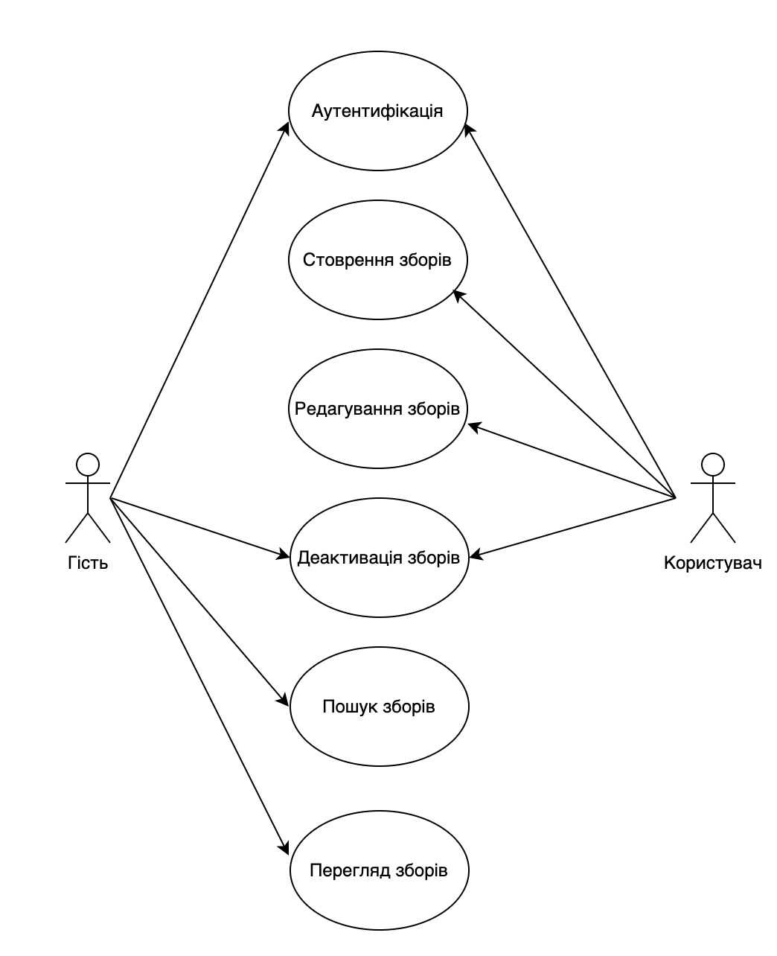
Рисунок 2.1 – Діаграма прецедентів

  - Опис та вибір технологій для розробки ПЗ
Задля реалізації даного застосунку варто розглянути його зі сторони бізнес логіки. Тож даний застосунок можна розбити на 4 складові:
- Back-end складова
- Front-end складова
- База даних
- Сторінка адміністрування

Про подальшу розробку кожного з цих 4 етапів:
    - База даних
Одним з головним критерієм вибору СУБД є її швидкодія, а MongoDB (риc. 2.2) є швидшою за більшість реляційних баз даних, що є великою перевагою цією СУБД [16].


Рисунок 2.2 – CУБД MongoDB

Також можна відмітити, те що для розгортання можна скористатися хмарним сервісом Atlas (рис. 2.3), що надає можливість маніпулювати з таблицями або налаштування СУБД з будь-якого пристрою, що має доступ до інтернету.


Рисунок 2.3 – Atlas

Також обмежена версія, якої вистачає для невеликих проектів є повність’ю безкоштовною. Взагалі дана СУБД є дуже популярним вибором для більшості веб-розробників, якщо перед ними не стоїть задача використання саме SQL баз даних, тому завдяки великій спільноті, можна знайти велику кількість варіантів вирішень конкретних проблем, які можуть виникнути під час розробки.
    - Front-end складова
Спираючись на інформацію з джерела [5] для реалізації UI чудово підходить ReactJS (рис. 2.4), який дозволяє скоротити час розробки та покращити швидкодію продукту, в порівняні зі звичайним JavaScript завдяки зручному управлінню станами, компонентному підходу та CSR, що після завантаження додатку в браузері, усі взаємодії з користувачем обробляються на клієнтській стороні, що може значно прискорити відгук додатку та покращити загальне враження від користування.


Рисунок 2.4 – Бібліотека ReactJS

Також React має безліч додаткових бібліотек та фреймворків, які також прискорюють процес розробки веб-застосунку.
Враховуючи усі фактори ReactJs став одним з найпопулярнішим у світі (рис. 2.5) фреймворком для розробки веб-застосунків вже протягом 10 років, під час яких спільнота розробило велику кількість бібліотек, готових рішень та фактичних покращень.

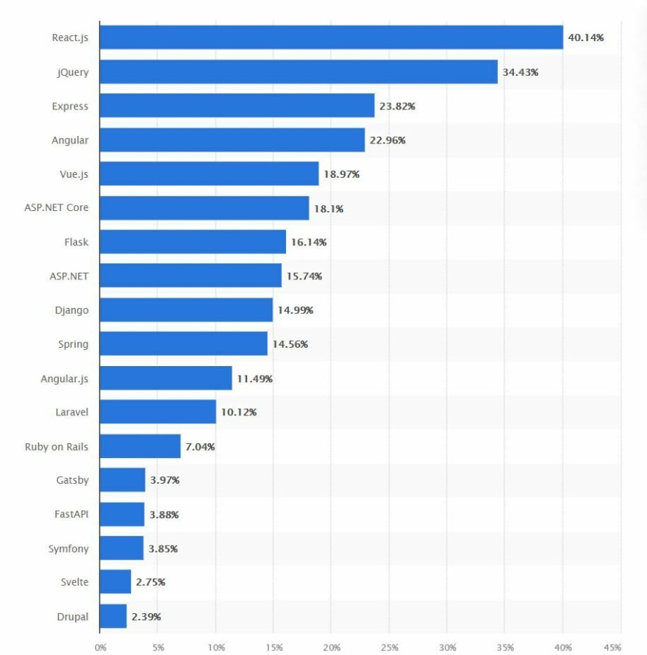
Рисунок 2.5 – Найпопулярніші фреймворки для веб-розробки за версією dev.to[6]

Задля пришвидшеного створення UI компонентів я використаю популярну та бібліотек, що давно себе зарекомендувала Bootstrap [17] (рис. 2.6), що надає можливості до використання Bootstrap сітки розмітки, що складається з 12 пропорційних колонок, та забезпечують повну адаптивність веб-застосунку.


Рисунок 2.6 – Бібліотека Bootstrap

Також, окрім сітки Bootstrap надає можливість використовувати заготовлені класи, що відповідають за відповідні стилі до своєї назви, даний підхід стосовно зменшує час розробки ПЗ.
Якщо виникне потреба у застосуванні Global States то раціонально буде використати бібліотеку Recoil [18], оскільки вона значно менше займає місця фізичної пам’яті, та є швидшою за конкурентів. Також я буду використовувати TypeScript, задля уникання майбутніх помилок з типізацією.
    - Back-end складова
Задля пришвидшення розробки даного продукту, я використаю програмну реалізацію сервісів аунтецікації, ролей, криптографії від Curity та його сервісну реалізацію для ExpressJS (рис. 2.7) [19].


Рисунок 2.7 – Фреймворк ExpressJS

Як інструментарій для реалізації основної логіки back-end я використаю ExpressJS, оскільки ExpressJs є гнучким, легким і потужним інструментом для створення веб-додатків, що дозволяє легко інтегрувати різні сервіси і мідлвейри, також перевагою є, що і front-end, що і back-end використовують одну й ту саму мову програмування JavaScript, що дозволяє витрачати менше часу на вивчення мови програмування для використання в одній з цих складових. Великою перевагою даного фреймворку є тим шо він працює на платформі NodeJs (рис. 2.8), що є швидшим та зручнішим за більшість своїх конкурентів. Основною перевагою ExpressJs над чистим NodeJs це вже готовий інструментарій який спирається на розробку веб-сервісів, та дозволяє розробнику особисто обирати напрямок та архітектуру для створення сервісів.


Рисунок 2.8 – Платформа NodeJs

Також ExpressJs протягом довго часу є одним з найпопулярніших фреймворків для розробки back-end сервісів (рис. 2.9), що відповідно має велику кількість готових рішень, та велику спільноту, що може допомогти вирішити ту чи іншу проблему під час розробки.

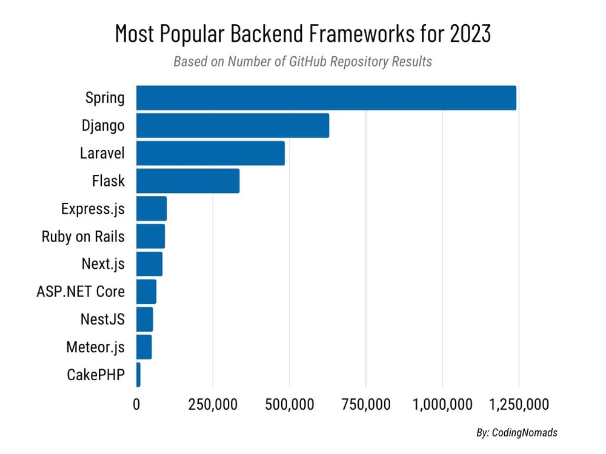
Рисунок 2.9 – Найпопулярніші back-end фреймворки за версією Coding Nomads [7]

    - Сторінка адміністрування
Для реалізації сторінки адміністрування я також виберу ReactJS, оскільки це забезпечує єдність технологічного стеку усього проекту і дозволяє використовувати вже розроблені компоненти і дизайн-патерни з front-end. React дозволяє спростити певні етапи розробки інтерактивних елементів управління, для адміністрування. Використання Bootstrap допоможе створити гарний і зручний інтерфейс, що значно підвищить ефективність адміністрування. Для забезпечення надійності і безпеки, а також для управління складними станами інтерфейсу, буде корисним застосування бібліотеки Recoil, як системи управління глобальним станом, що допоможе зберегти ресурси пам’яті та забезпечити швидкість роботи сторінки.
Таке інтегроване використання React для всіх частин застосунку дозволить оптимізувати процес розробки та забезпечити високу сумісність та перевикористання коду між різними частинами застосунку, що зрештою призведе до зниження витрат часу та ресурсів. Завдяки універсальності React і потужності TypeScript [20] можливо ефективно керувати проектом, забезпечуючи стабільність і масштабування додатку.

  - Законодавчі норми розробки даного ПЗ

Зі сторони здається ніби з точки зору законодавства можуть постати питання відносно певних нормативних актів наприклад як – Закон України «Про благодійництво та благодійні організації» [8]. Цей закон регулює відносини, пов’язані з виконанням благодійної діяльності, забезпеченням прозорості й публічного контролю над використанням благодійних внесків. Він також встановлює основи для створення та функціонування благодійних організацій. Але оскільки даний застосунок виступає лише як проксі, та не несе у собі цілі збору коштів, а лише є агригатором та популізаторм зборів, то він не є фактичним благодійним проектом.
Також можуть існувати питання відносно даного правового акту – Закон України «Про захист персональних даних» [9]. Даний закон встановлює правила збору, зберігання та обробки персональних даних, забезпечуючи право громадян на приватність. Це особливо важливо для веб-застосунків, які збирають персональні дані донорів або бенефіціарів. Відповідного до даного правовогу акту буде реалізовані відповідні правила про обробку персональних даних, які не будуть змушувати користувачів надавати свої приватні дані, без їх на те дозволу.

  - Технічні вимоги до даного ПЗ

Завдяки створенню певних вимог до ПП є можливість поставити перед собою певні рамки якості, до яких має відноситись кінцевий результат роботи. Враховуючи що кожний конкретний етап розробки та прийняті рішення впливають на фінальний результат роботи, то треба навести певні технічні вимоги та критерії даного продукту:
Відповідно, можна навести такі технічні вимоги:
- Зручний та сучасний користувацький UI.
- Швидкодія та стабільність роботи веб-застосунку.
- Зручність та стабільність роботи адмін-панелі.

Висновок до розділу 2
Розглянувши відповідні теоретичні частини розробки даного ПЗ, було сформовано повне концептуальне зображення даного продукту, який має відповідати поставленим мною умовам.
Також було розглянути увесь необхідний стек технологій задля реалізації даного продукту, з описом усіх причин використання конкретних технологій, їх переваги, особливості та недоліки.
Також було проаналізовано законодавчі норми та вимоги до програмного продукту, відповідно до яких буде будуватись або корегуватись застосунок.
Відповідним практичним результатом очікується веб-застосунок, який буде відповідати усім нормам дизайну, зручності користувача, працездатності, та буде виконувати свою основну мету – агрегацію зборів по медичним потребам.

РОЗДІЛ 3
РЕАЛІЗАЦІЯ ТА ВИКОРИСТАННЯ ВЕБ-ЗАСТОСУНКУ

  - Створення БД
    - Створення та налаштування Бази даних
Отже найкращим вибором для реалізації стала NoSQL СУБД MongoDB. Відповідно нижче буде описано послідовний порядок налаштування та підключення даної системи управління базами даних до серверу.
Попередньо проаналізувавши роботу [10], яке допоможе в отримані представленні о роботі MongoDB, переходимо по посиланню https://www.mongodb.com/, реєструємось та створюємо кластер, MongoDB надає можливість використовувати хмаровий сервіс Atlas (рис. 3.1) як СУБД, перевагою якого є можливість додати зовнішній IP пристрою у “white-list” та мобільно взаємодіяти з СУБД.

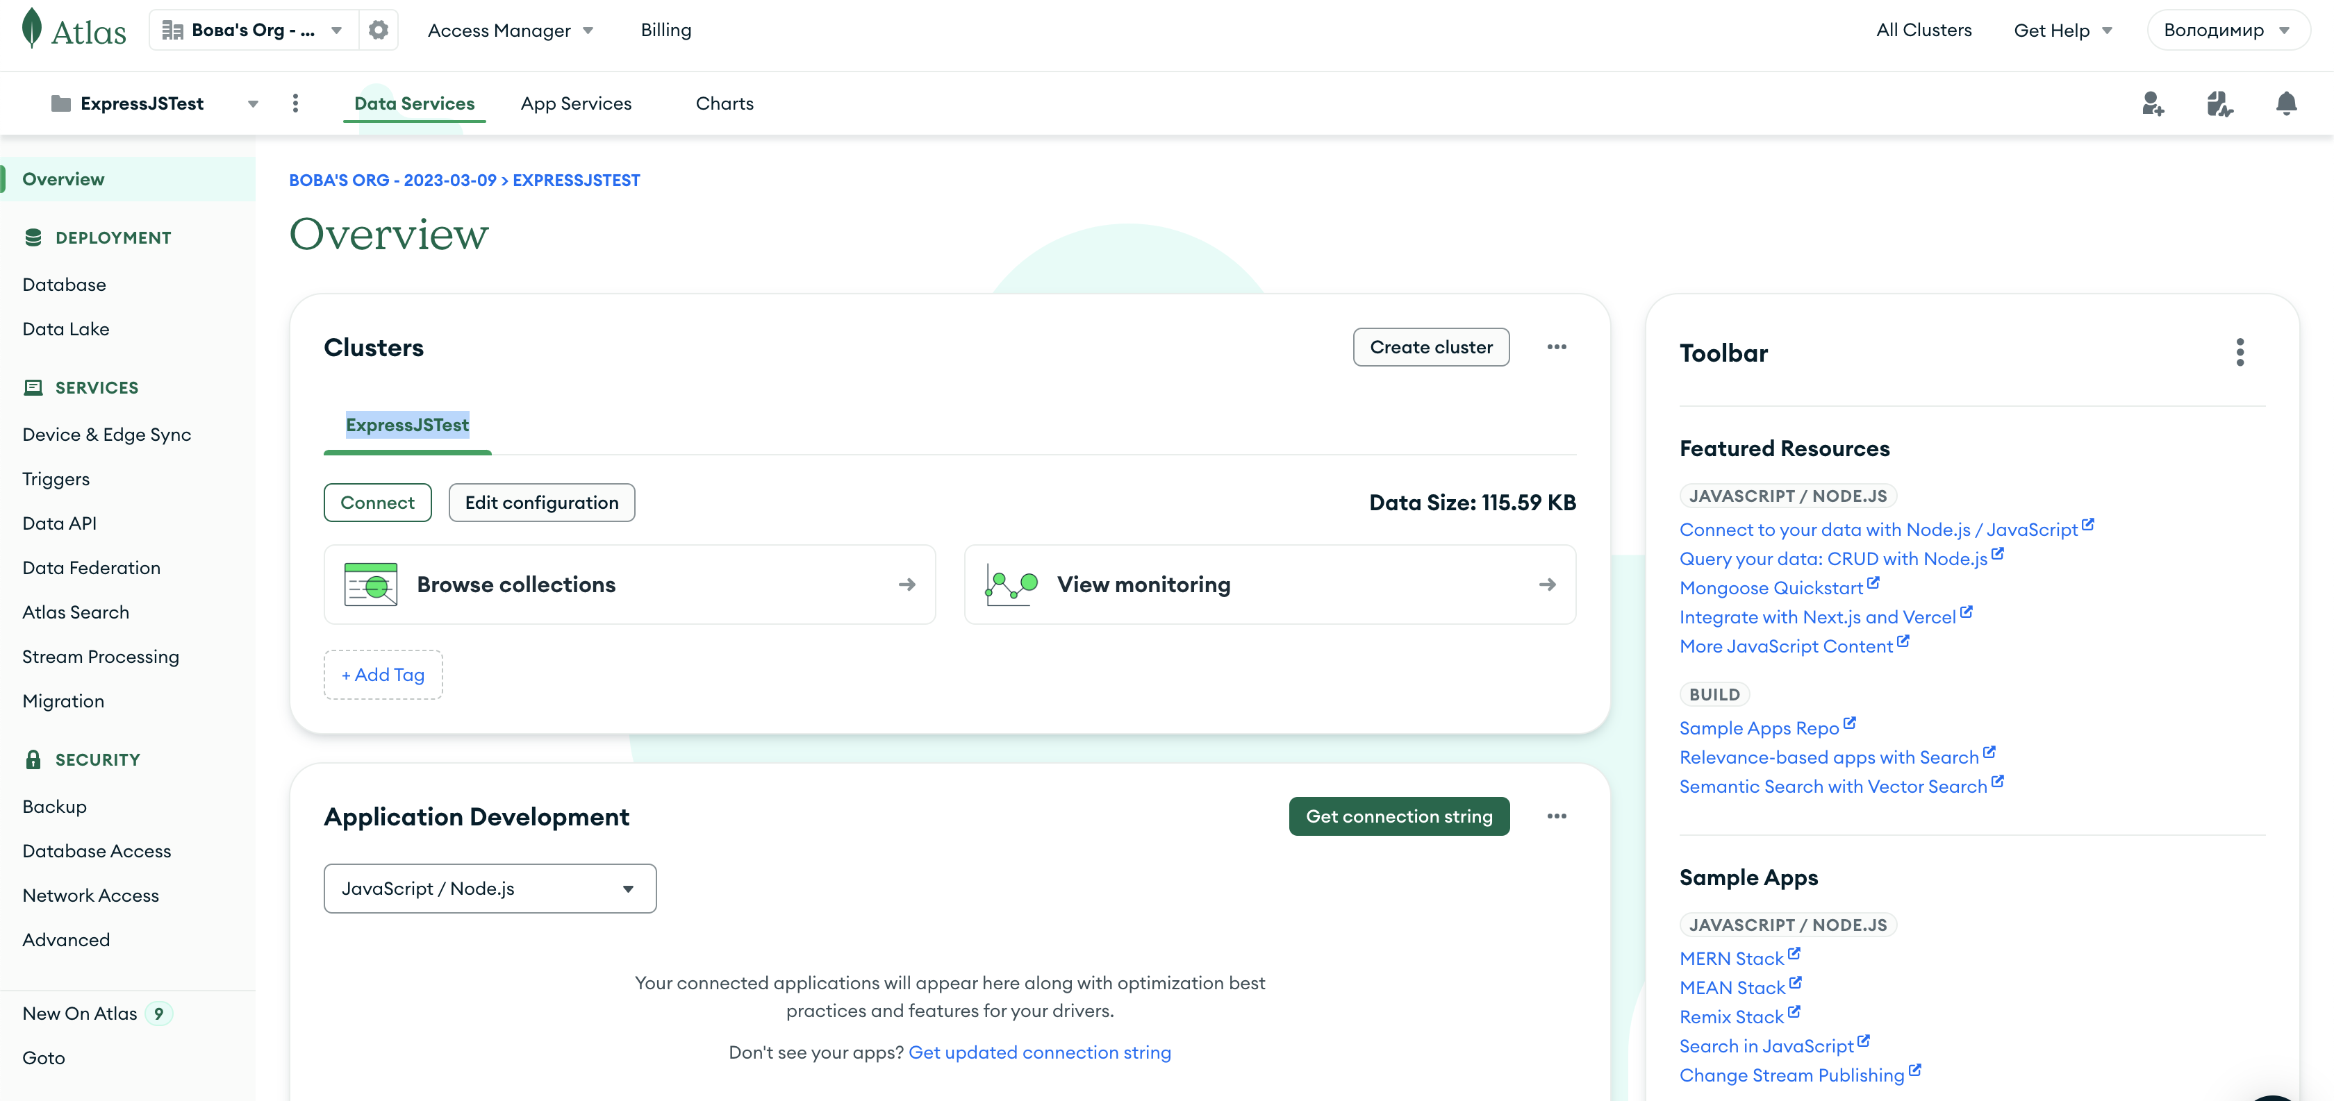
Рисунок 3.1 – Atlas

Дана реалізація програмного продукту буде містити у собі 3 сутності.
Posts – пости створені користувачем.
Таблиця буде містити наступні поля:
- title: string;
- author: mongoose.Schema.Types.ObjectId;
- body: string;
- date: Date;
- hidden?: boolean;
Users – зареєстровані користувачі.
Таблиця буде містити наступні поля:
- name: string;
- role: string;
- password: string;
- createdAt: Date;
- banned: boolean;
Tokens – аутентифікаційні токени, для реалізації JWT аутентифікації
Таблиця буде містити наступні поля:
- refreshToken: string,
- userId: mongoose.Schema.Types.ObjectId;
Відповідно до цієї практичної реалізації можна також зобразити логічну діаграму наших сутностей (рис. 3.2).

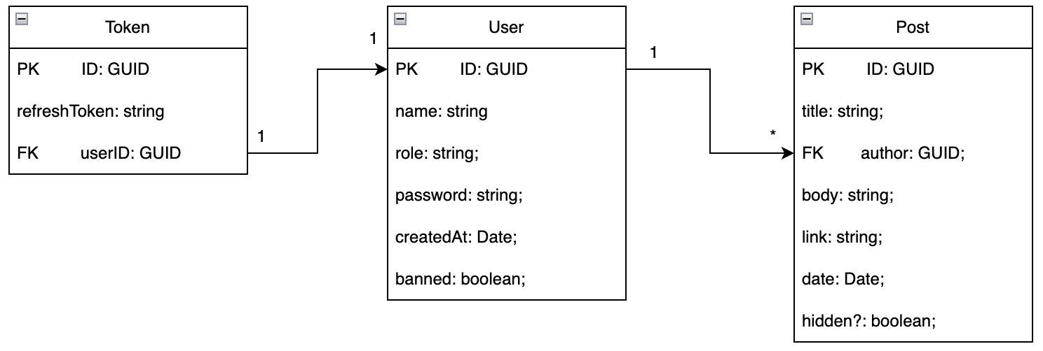
Рисунок 3.2 – Логічна діаграма

Відповідно далі відбувається процес створення таблиць під усі необхідні сутності (рис. 3.3 – рис. 3.4).

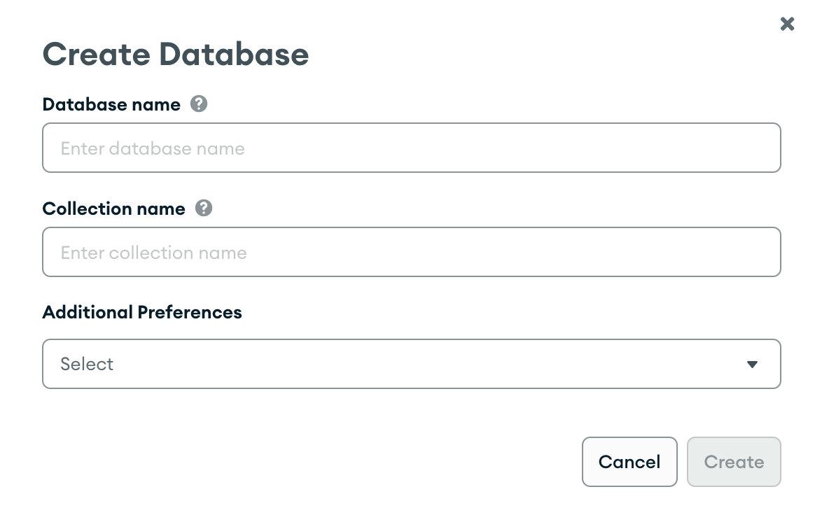
Рисунок 3.3 – Приклад створення таблиці

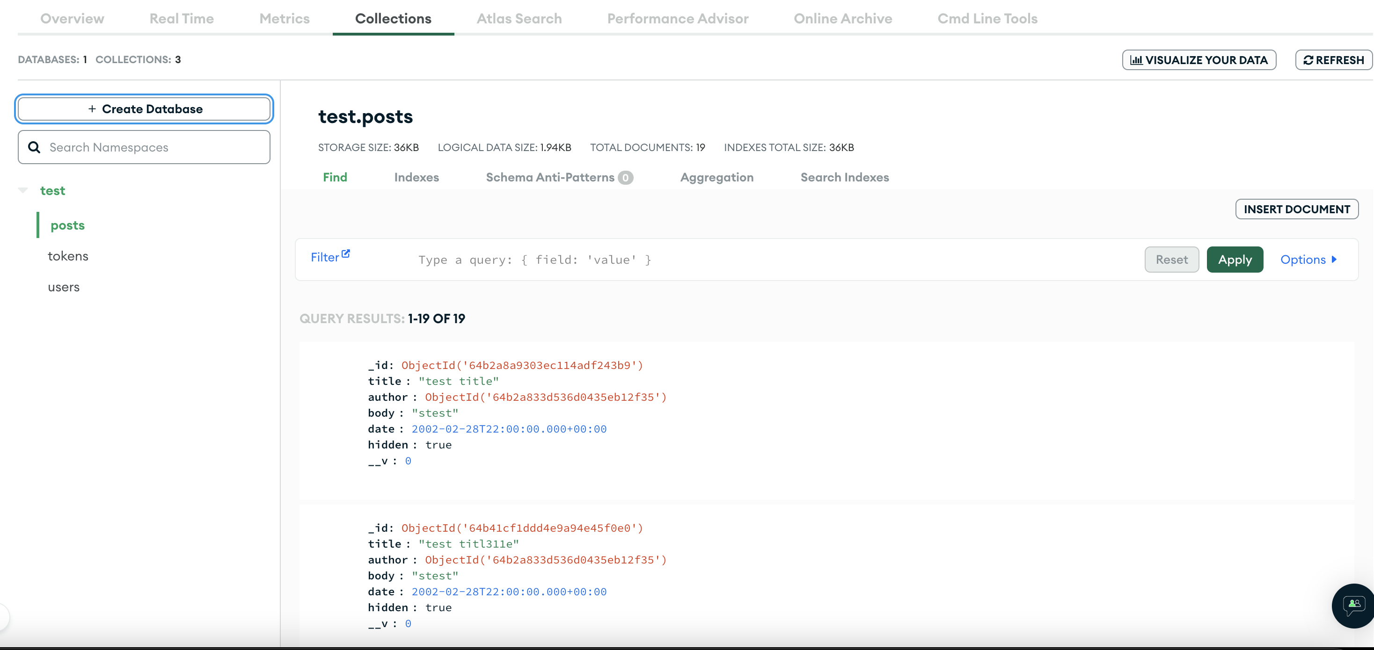
Рисунок 3.4 – Результат створення таблиць

Процес підключення відбувається за допомогою генерації ключа та підключення його за допомогою ODM та її реалізації метода під’єднання до бази даних.

    - Процес міграції DTO у схему СУБД
Задля реалізації процесу міграції DTO (Data Transfer Object) – вихідних даних сервісів з СУБД є необхідність у використані ODM-бібліотек (Object Data Modelling), відповідно відштовхуючись від обраного фреймворку – ExpressJS та обраної СУБД – MongoDB, раціональним рішенням використання є ODM Mongoose [11].
ODM бібліотеки дозволяють проводити маппінг вхідних даних, щоб вони відповідали структурі даних в базі даних, в залежності від опису полів у схемі, та надає можливості до опису поведінки цих полів.
Після процесу під’єднання до бази даних, необхідно зробити реалізацію створення схеми для кожної таблиці (рис. 3.5 – рис. 3.7).

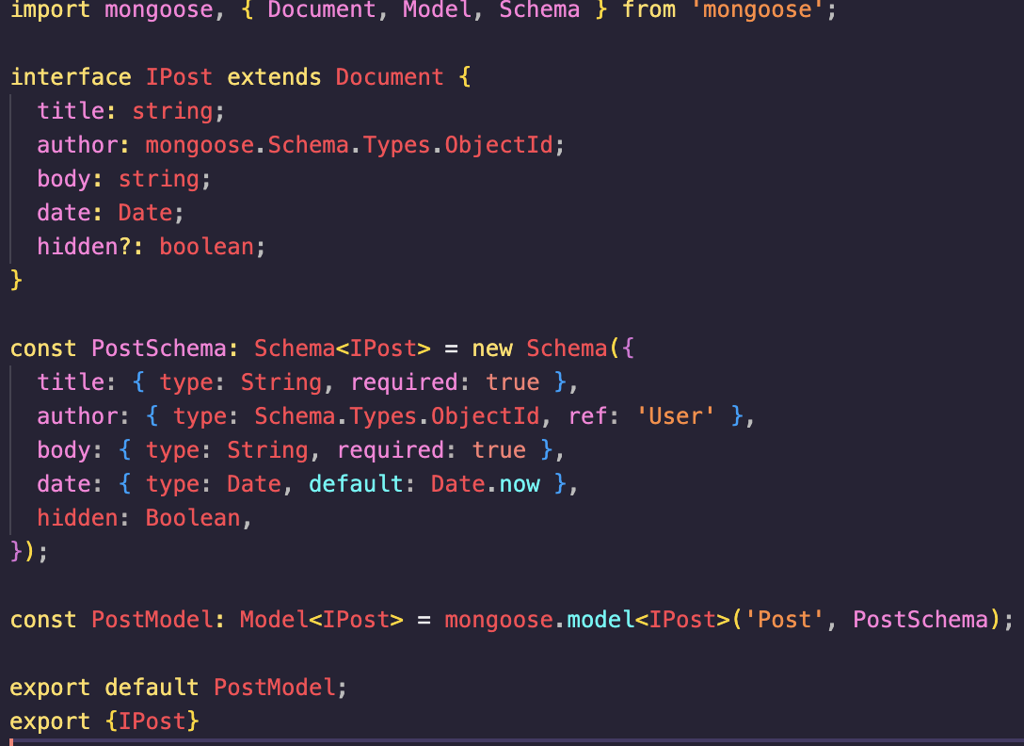
Рисунок 3.5 – Приклад процесу міграції на таблиці Post

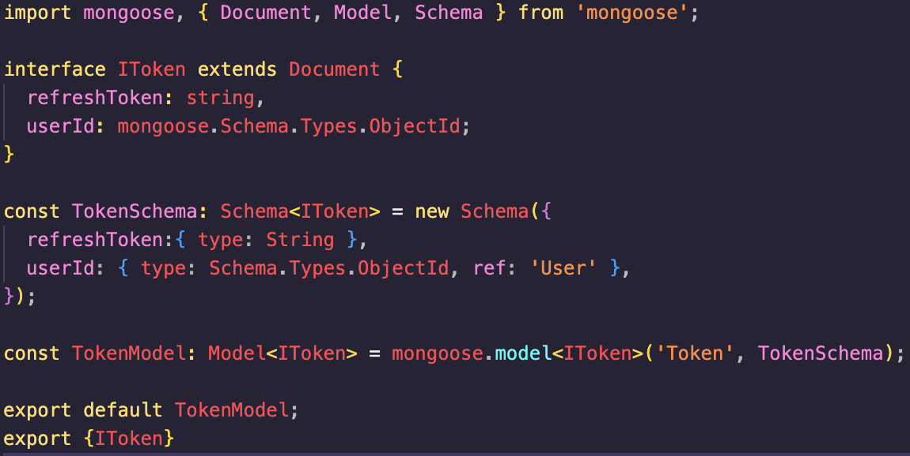
Рисунок 3.6 – Приклад процесу міграції на таблиці Token

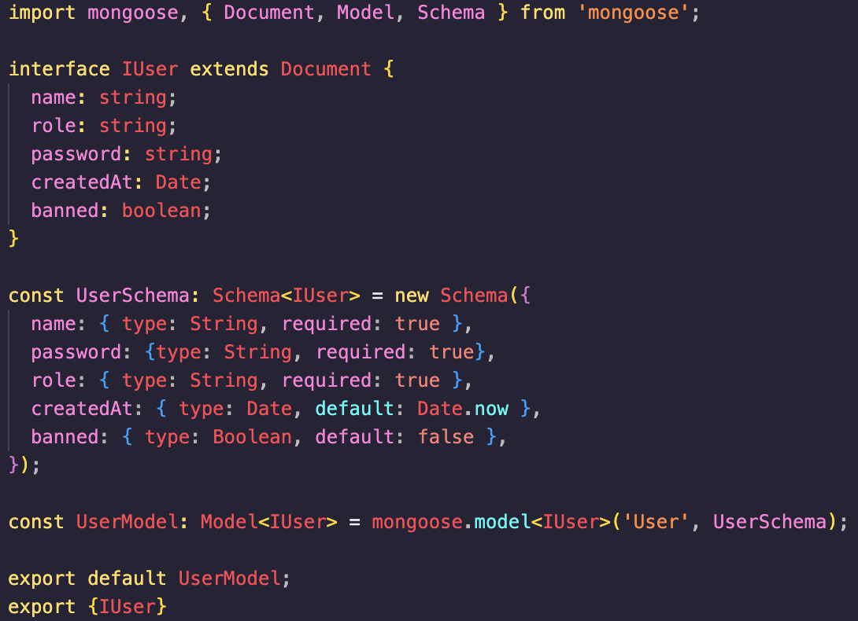
Рисунок 3.7 – Приклад процесу міграції на таблиці User

    - Процес перевірки роботи СУБД з сервером
Щоб впевнитись у працездатності процесу створення та міграції таблиць з нашими сервісами треба реалізувати пару простих базових ендпоінта одного з сервісів. Реалізуємо метод create() задля можливості створити одиничний екземпляр посту (рис. 3.8), також реалізуємо метод get() задля отримання усіх постів (рис. 3.9).

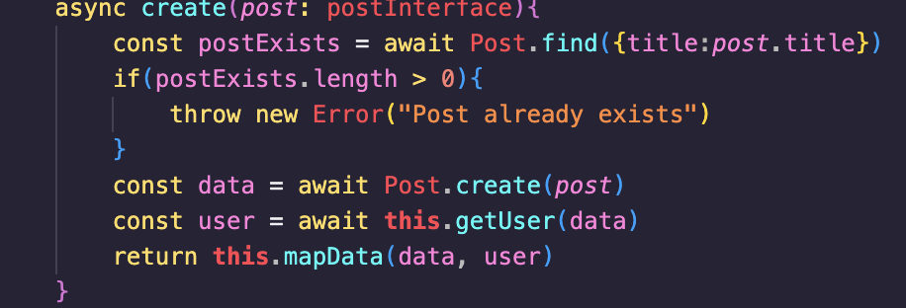
Рисунок 3.8 – Приклад реалізації методу create()

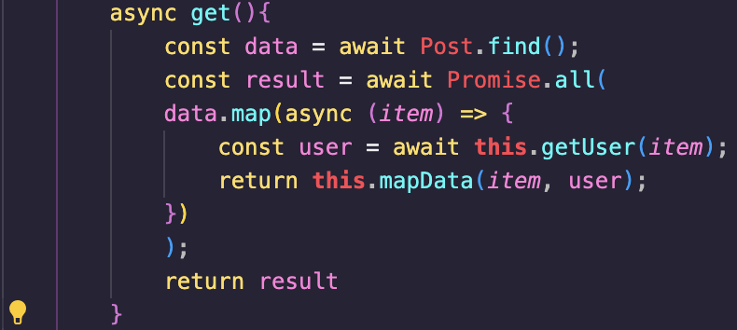
Рисунок 3.9 – Приклад реалізації методу get()

Постає необхідність у використанні Postman, задля перевірці реалізованих WEB API та функціоналу та їх працездатності, оскільки використання API напряму під час розробки в браузері є часозатратним, оскільки виникає необхідність у налаштуванні CORS (Cross-Origin Resource Sharing) [14] заголовків, а також Postman має велику реалізацій функціоналу що полегшує та спрощує розробку та тестування. Отже, перевірка API буде відбуватись через цей застосунок.
Отже, перевіряємо працездатність реалізованого функціоналу (рис. 3.10 – рис. 3.11).

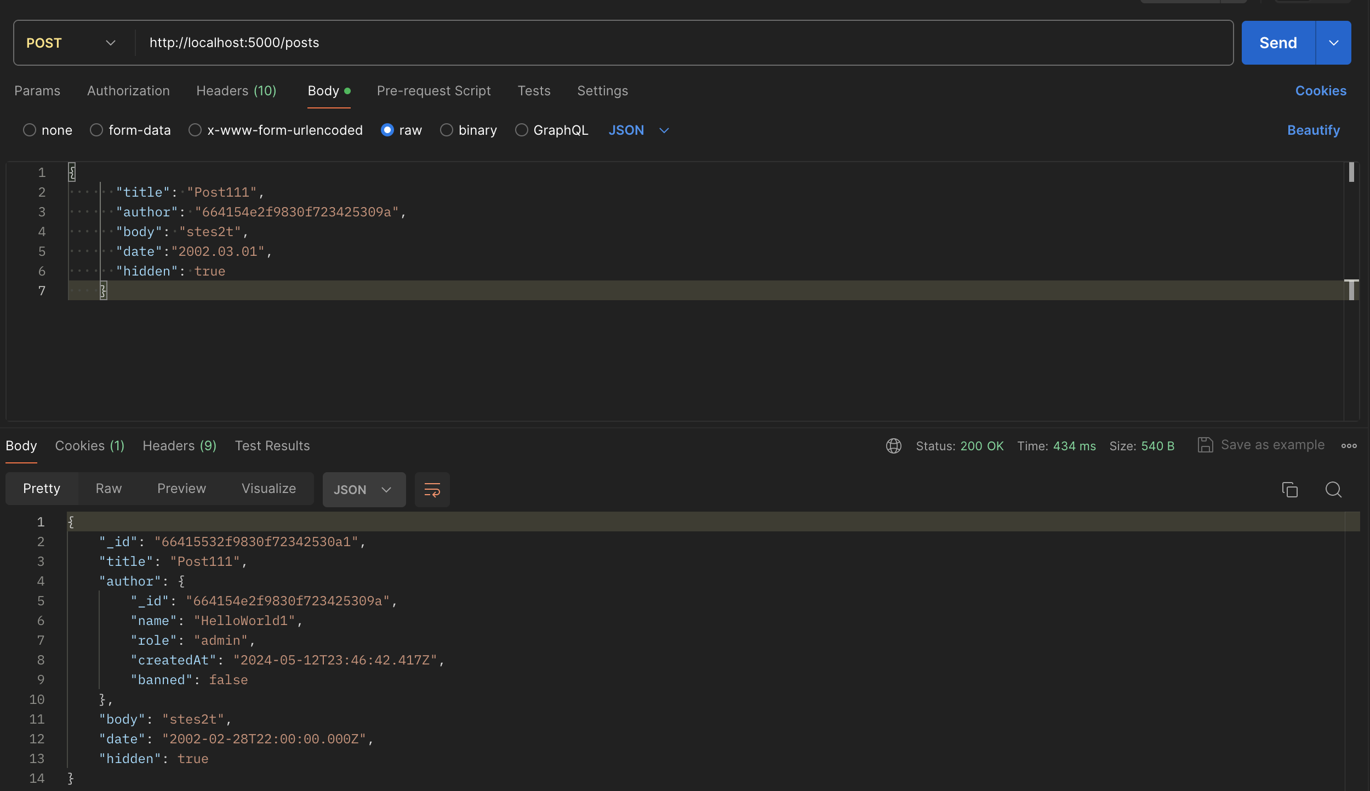
Рисунок 3.10 – Процес створення поста

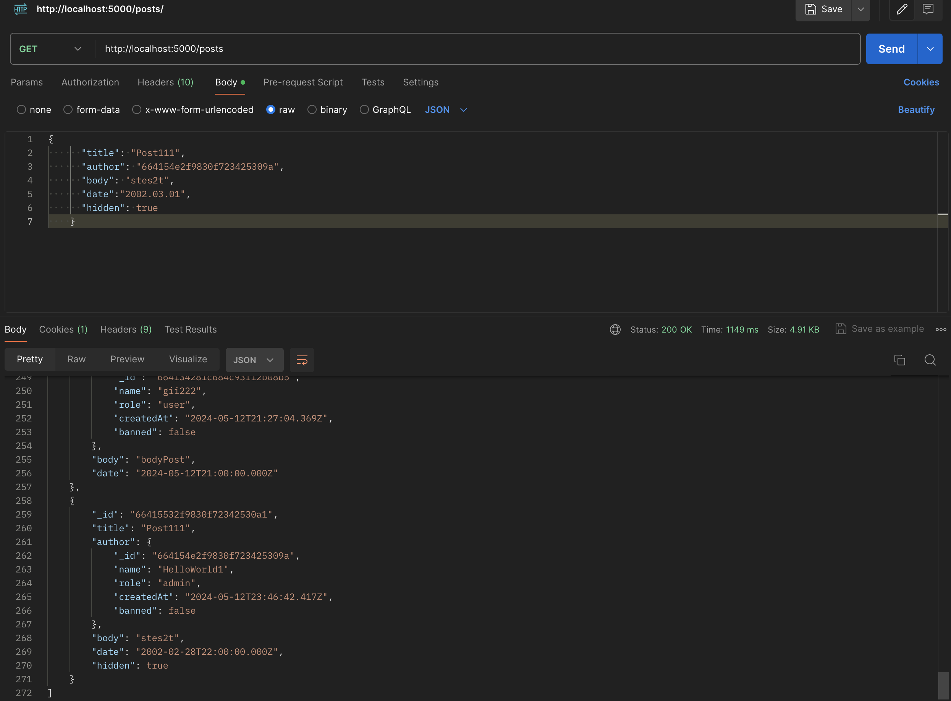
Рисунок 3.11 – Процес отримання постів

Відповідно до результатів, функціонал створення та отримання користувачів працює коректно, отже взаємодія між Базою даних та сервером реалізована правильним чином.

  - Розробка серверного застосунку
    - Розробка архітектури серверного застосунку
Існує велика кількість підходів до створення архітектури серверних застосунків, але мною було убрано саме мікро-сервісна архітектура оскільки, вона дозволяє розділяти великі задачі на окремі маленькі сервіси, які будуть відповідати за свої задачі, та будуть мати велику кількість інтеграцій по необхідності в інші сервіси та мати завдяки цьому велику гнучкість та адаптивність, також перевагою є можливість швидко міняти певні аспекти реалізації в одному місці, а не по всьому проекту, та перевикористовувати певні реалізації. Конкретним напрямком мною було обрано концепцію гексагональної архітектури [22], оскільки я поділив усі складові на свої зони відповідальності.
Отже, було створено певну ієрархію: Module>Router >Controller >Service.
Приклад Module
Модуль напряму під’єднується до основного виконавчого об’єкту app (рис. 3.12).

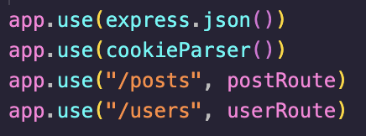
Рисунок 3.12 – Використання модулів

Приклад Router
У роутері відбувається процес прив’язки методу контролера до маршруту у межах певного сервісу (рис. 3.13).

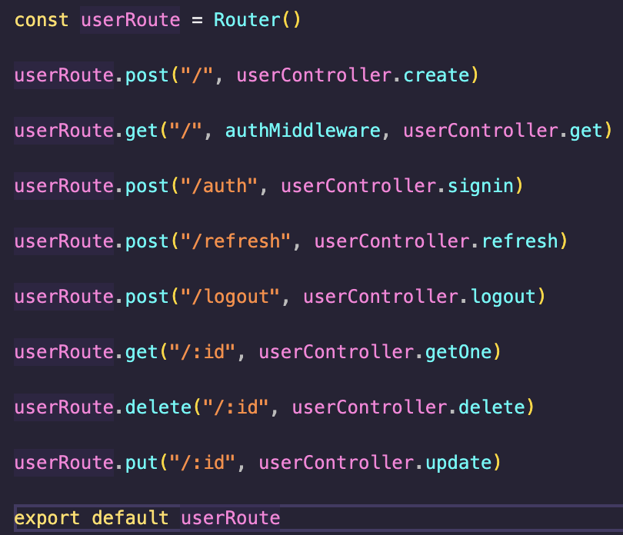
Рисунок 3.13 – Використання роутера

Приклад Controller
Контролер виступає у ролі основного провайдера між клієнтом та сервером, тут відбувається отримання усіх необхідних даних зі сторони клієнту та відправка їх у сервіси, а також отримання результатів роботи сервісів та відправка їх на клієнт. Паралельно в контролері відбувається обробка помилок в результаті роботи певних сервісів.
Гарним архітектурним підходом при розробці контролерів є мінімізація логічних операцій та функцій, за які вже мають відповідають сервіси, а контролер має бути саме оболонкою завдяки якій, розбирається запит та відправляється у сервіс, а відповідь, або помилка, вже відправляється на клієнт.
Нижче, продемонстрована реалізація одного з контролерів, що відповідає за реалізацію сутності Post-контролера (рис. 3.14).
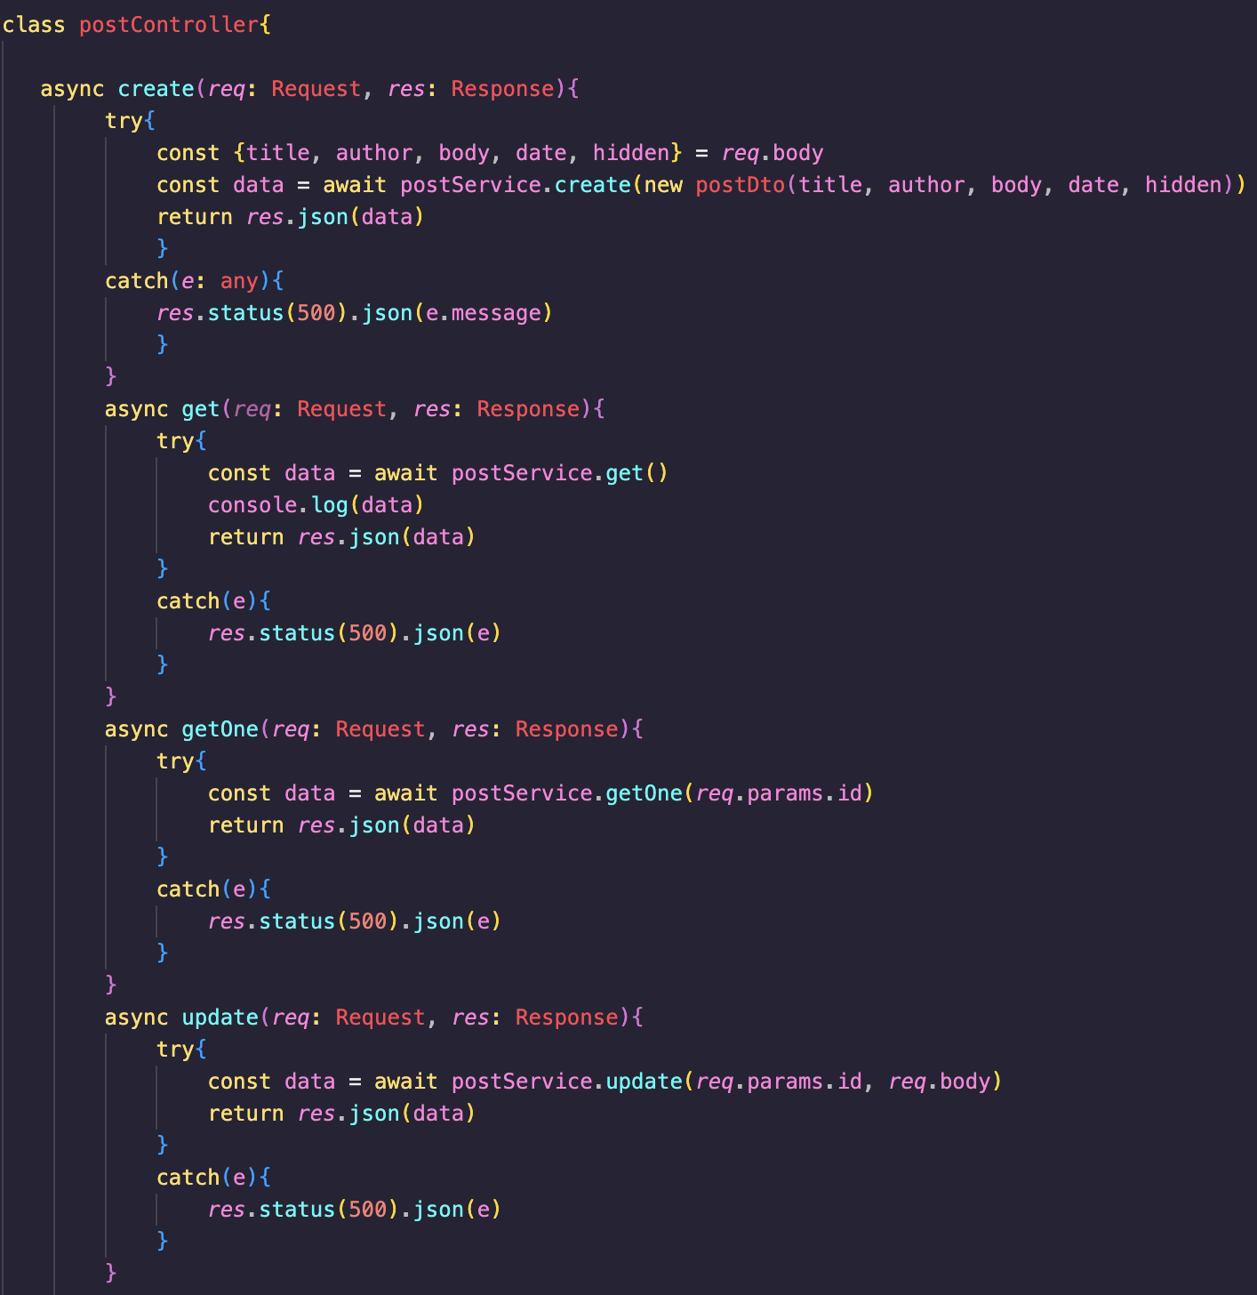
Рисунок 3.14 – Приклад реалізації контролера

Приклад Service
Сервіси виконують основні функціональні задачі, в тому числі взаємодіють напряму з Базою даних, результат роботи сервісів отримують контролери, також сервіси одні сервіси можуть використовувати імпортовані сервіси (рис. 3.15).
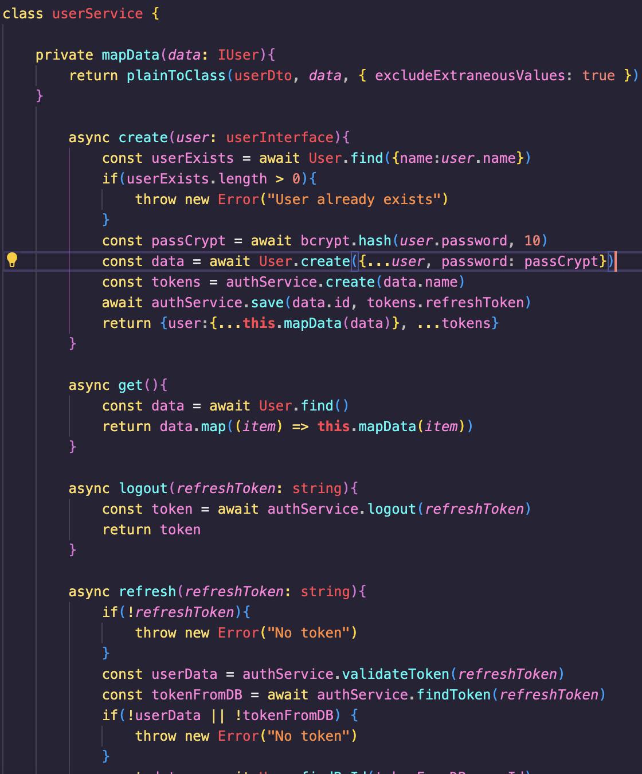
Рисунок 3.15 – Приклад реалізації сервісу та використання в ньому іншого сервісу

    - Розробка та використання мідлварів
Мідлваром [23] можна назвати певний виконавчий модуль, який виконується для усіх компонентів одного шаблону, це є дуже потужним інструментарієм серверного фреймворку ExpressJS. В моїй реалізації програмного продукту мідлвари використовуються для певних ендпоінтів, що дозволяє визвати певні методи після отримання даних з клієнта та до моменту відправлення їх назад.
Отже, мною було створено та використано два дуже важливі мідлвари: мідлвар для валідації даних (рис. 3.16), які приходять з клієнта, та мідлвар для можливості прив’язати аутентифікацію для певних ендпоінтів (рис. 3.17).

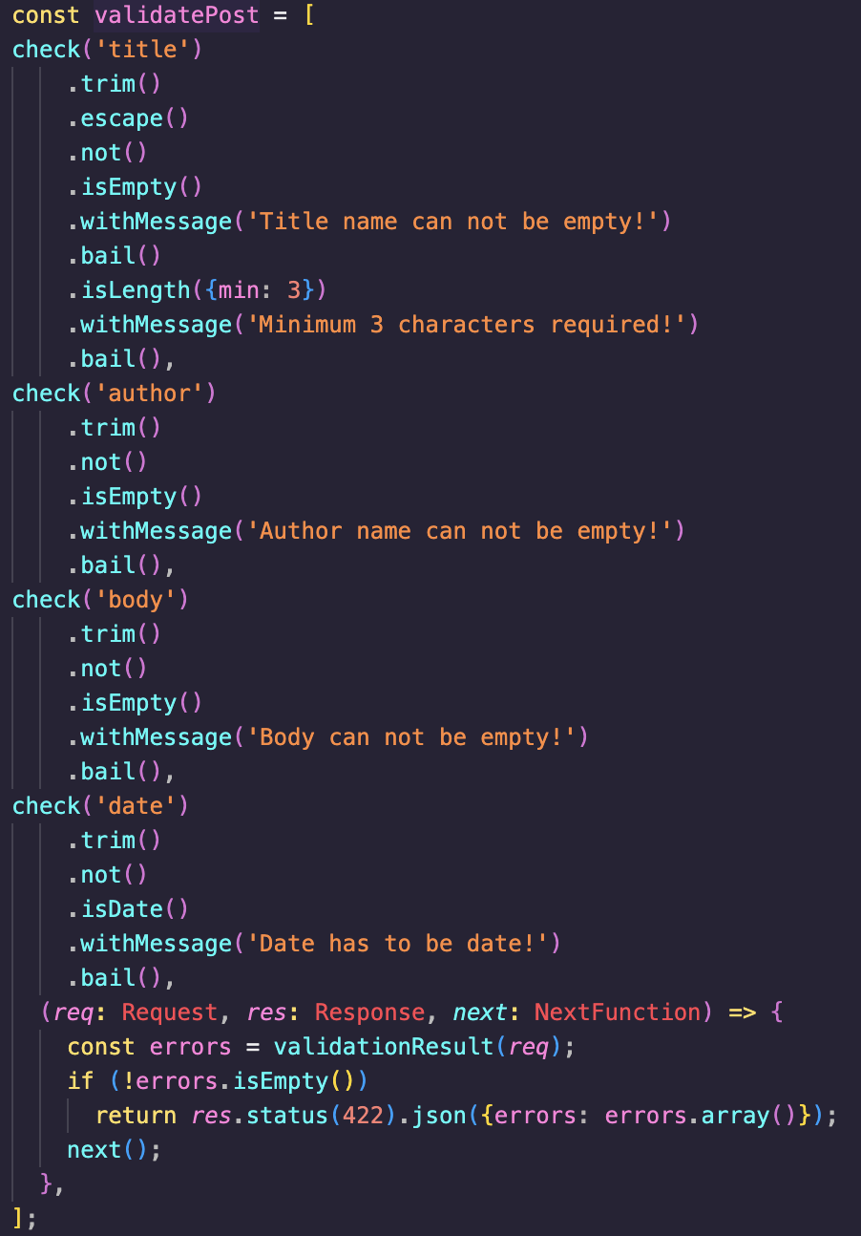
Рисунок 3.16 – Реалізація мідлвара валідатора
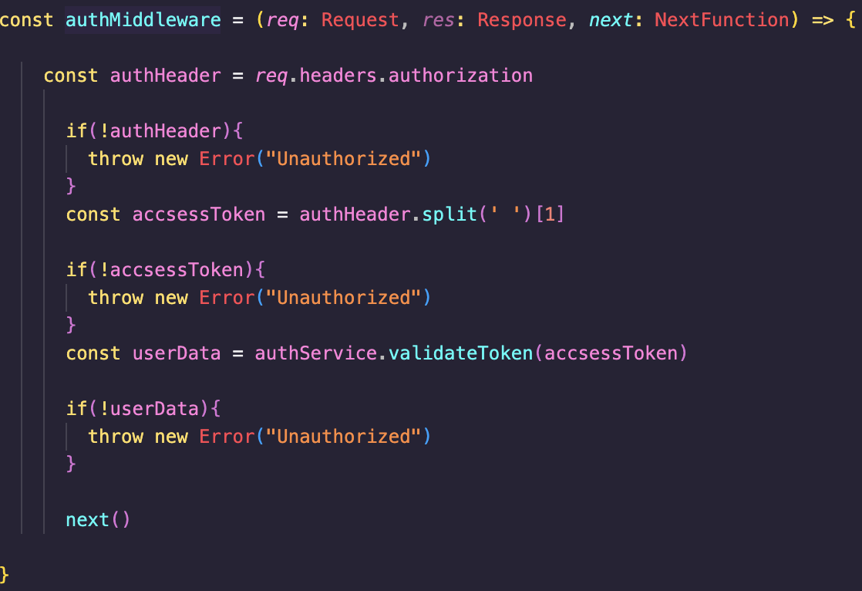
Рисунок 3.17 – Реалізація мідлвара аутентифікатора

    - Розробка та використання DTO
DTO – Data Transfer Object, тобто об’єкт що використовується для передачі даних між різними логічними шарами застосунку, що також дозволяє розділити логіку реалізації певної задачі та логіку серіалізації даних, використання DTO в програмній реалізації серверної архітектури вважається гарним тоном [15].
Приклад створення (рис. 3.18) та використання (рис. 3.19) DTO для одного з моїх сервісів.

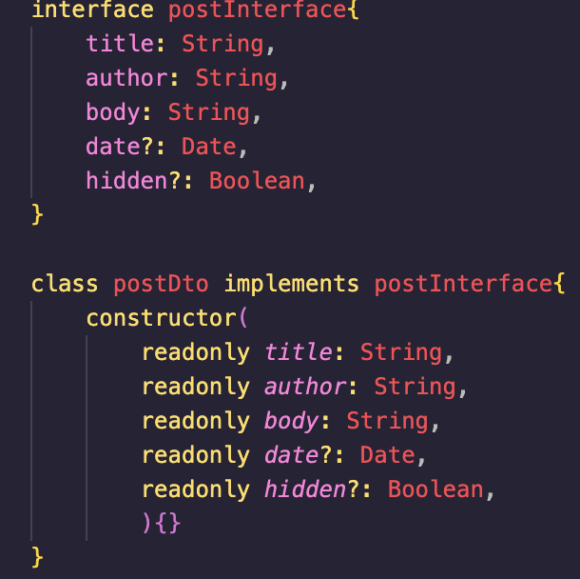
Рисунок 3.18 – Приклад створення DTO

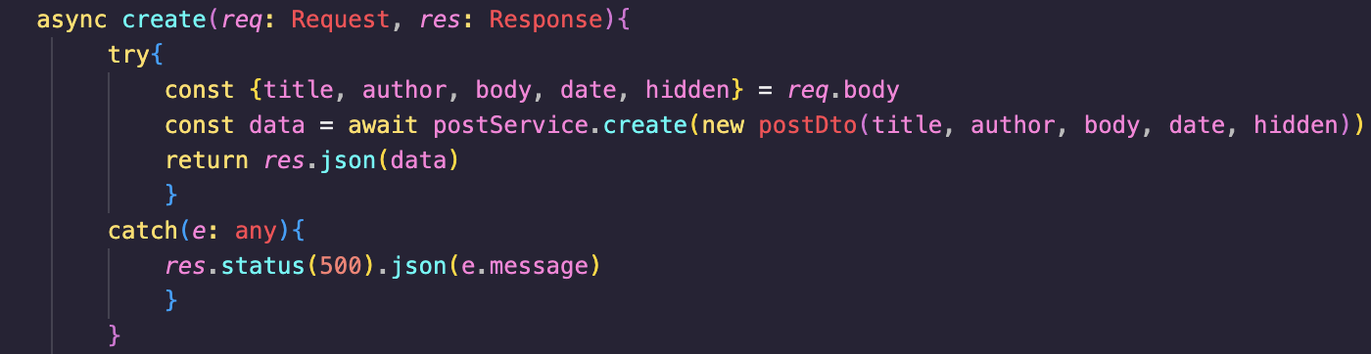
Рисунок 3.19 – Приклад використання DTO

    - Oauth 2.0
Використання даного протоколу авторизації дозволяє надати доступ сторонніх сервісів до певних ресурсів користувача [12], протокол включає в себе реалізацію Access Token, який найчастіше представляє собою JWT (JSON WEB TOKEN) [13], який складається з корисних даних (payload), в які можна вписати не дуже важливі ідентифікаційні дані, заголовка (header), та сігнатури (signature).
Авторизацію я реалізовував саме через створення JWT токенів, створюючи саме пару токенів, один для отримання доступу, а інший для оновлення токену доступу, після того як він прострочиться (рис. 3.20).

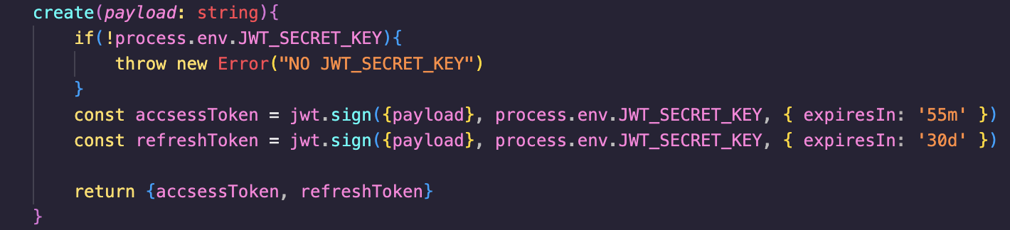
Рисунок 3.20 – Метод створення пари токенів

Також був реалізований процес збереження токену (рис. 3.21) для оновлення простроченого токену доступу, а також метод видалення цього токену (рис. 3.22).

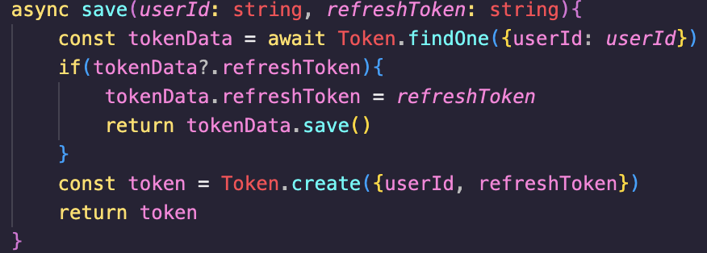
Рисунок 3.21 – Метод збереження токену в БД

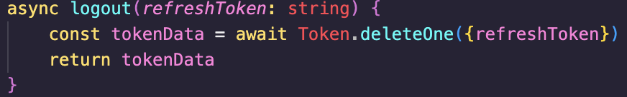
Рисунок 3.22 – Метод видалення токену з БД

Валідація JWT токена реалізована наступним чином (рис. 3.23).

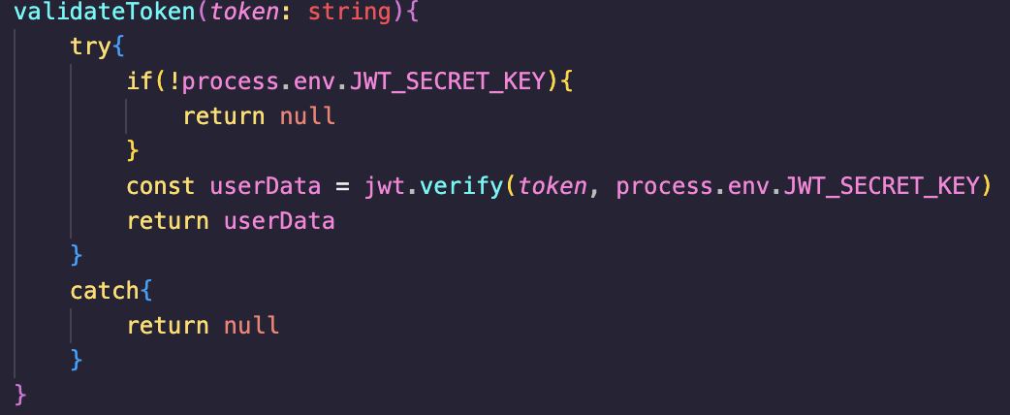
Рисунок 3.23 – Метод валідації токену

Метод пошуку токена в БД (рис. 3.24).

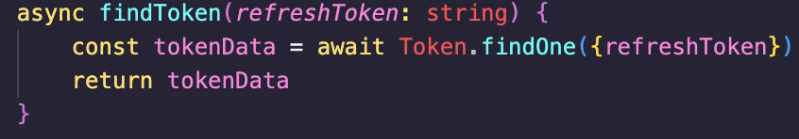
Рисунок 3.24 – Метод пошуку токену
Після чого усі ці методи були використані в іншому сервісі – userService, задля створення коректної роботи аутентифікації для користувача.
Наприклад, було створено метод створення та нового запису користувача в БД (рис. 3.25), що перевіряє чи даного користувача немає в БД, тоді хешує йому пароль, після чого записує новий запис в БД та завдяки методу create() з authService створює для нового юзера пару токенів, один - передає зворотнім запитом на клієнт, інший зберігає в БД.

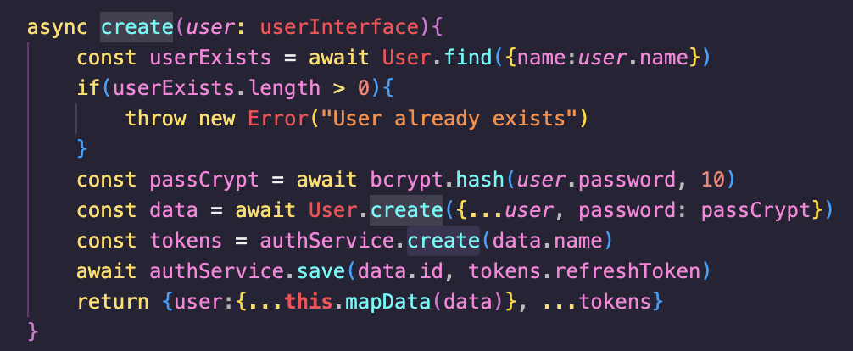
Рисунок 3.25 – Метод створення користувача

Метод створення пари токенів, також був застосований для реалізації методу signin, що як і в методі create, повертає пару токенів на клієнт, завдяки чому при використанні цих токенів, користувач буде лишатись авторизованим (рис. 3.26).

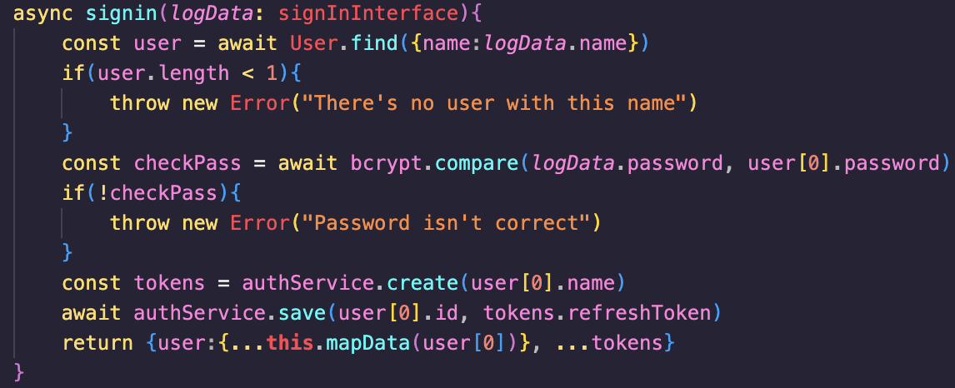
Рисунок 3.26 – Метод входу користувача
Реалізація методу logout зроблено задля використання в контролері userController лише сервісу користувачів, що зумовлено архітектурою серверного проекту (рис. 3.27).

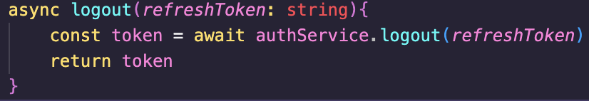
Рисунок 3.27 – Метод виходу користувача

Також велика кількість методів authService було використано при розробці методу refresh(), який надає можливість оновити refresh токен, після того як він прострочився (рис. 3.28).

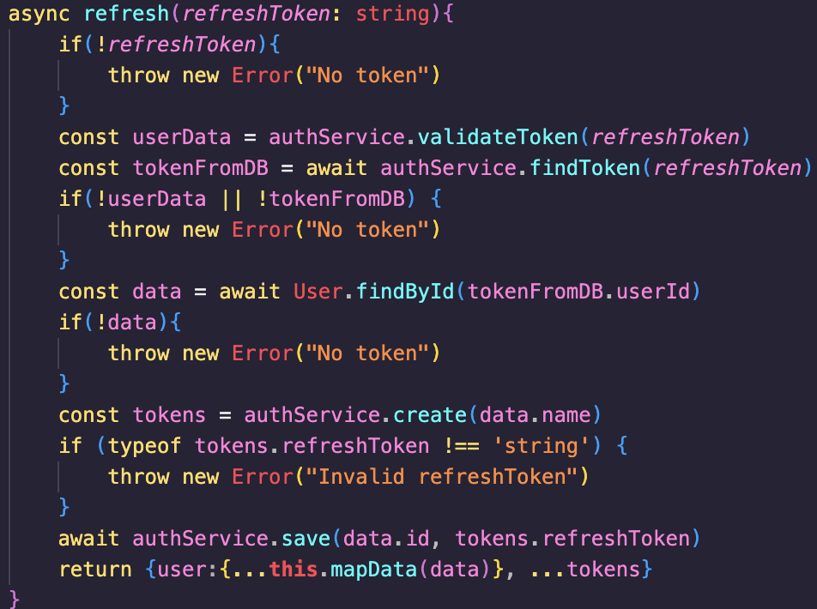
Рисунок 3.28 – Метод оновлення токену

    - Реалізація маперів
Отже, під час реалізації сервісів виникла потреба у застосуванні мапера задля зручного відображення вкладених об’єктів на стороні клієнта, тому було використано бібліотеку Сlass-Transfomer, яка надає можливість приймати у себе об’єкт певного класу, та змінювати його за встановленим нами шаблоном.
На рис. 3.29 продемонстровано використання методу plainToClass, що дозволяє створити об’єкт з класу-мапера (рис. 3.30), який використовує декоратори для задання поведінки поля під час мапінгу.

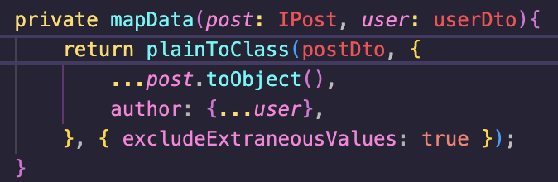
Рисунок 3.29 – використання методу plainToClass

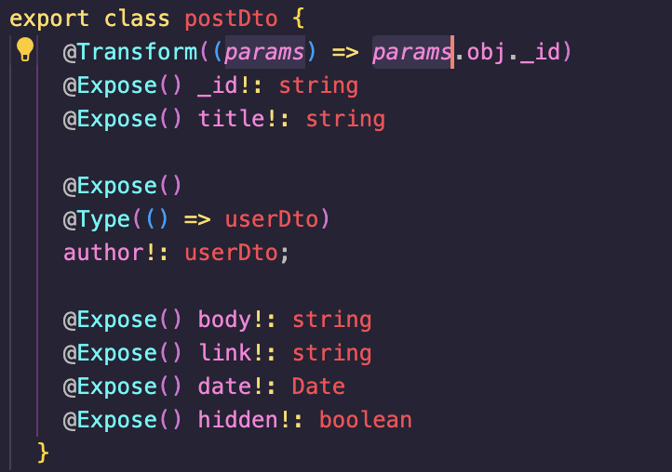
Рисунок 3.30 – реалізація маперу

  - Реалізація клієнтської частина
    - Процес отримання даних
Як і більшість сучасних веб-застосунків моя реалізація клієнтського застосунка, спілкується з сервером завдяки HTTP методам, та використовує JSON, як формат передачі даних, тому задля комфортного проектування запитів, було обрано бібліотеку axios [25], яка також використовується на серверній складовій, що позитивно впливає на якість коду, оскільки мінімізує кількість використаних бібліотек, а також стандартизує зв’язок між сервером та клієнтом. Дана бібліотека надає можливість використовувати шаблони для побудови запитів, або ж створювати сутності запитів, які будуть мати при собі певну конфігурацію, та можливість зручно використовувати ці сутності під час розробки.
Завдяки axios було створено сутність та “перехоплювач” (рис. 3.31), що додає заголовок аутентифікації, у форматі JWT Token, для усіх запитів з цієї сутності, що дозволяє автоматично при створенні запитів передавати заголовок аутентифікації.

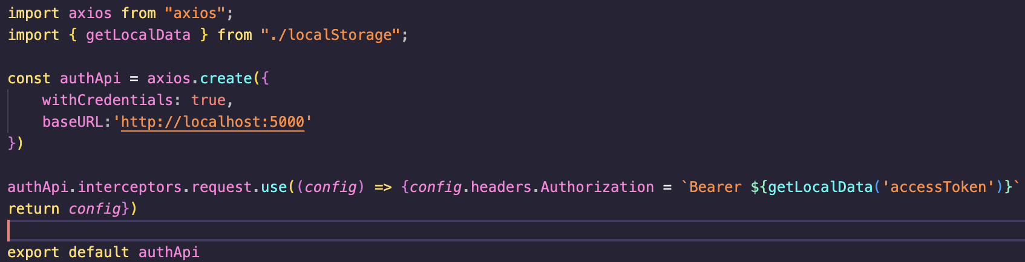
Рисунок 3.31 – створення сутності та “перехоплювача”

Також можна навести приклад використання даної реалізації сутності (рис. 3.32), що значно підвищує читабельність коду, та зменшує кількість повторів строчок коду під час розробки.

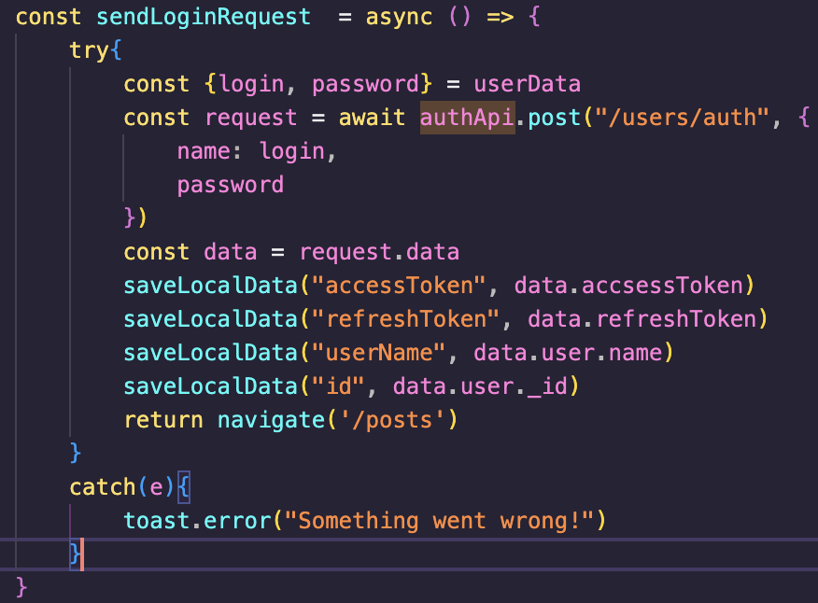
Рисунок 3.32 – використання створеної сутності axios

    - Створення пагінації
Використання пагінації [24] у веб-застосунку є дуже важливим аспектом створення комфортних умов для використання в застосунку, що має велику кількість однотипних даних. Пагінація дозволяє в залежності від кількість записів, поділити їх на необхідну кількість сторінок, та надати користувачу можливість переходити між цими сторінками.
Мною задля пришвидшеного етапу розробки клієнтської частини було обрано вже реалізовану пагінацію у бібліотеці react-paginate, що надає можливість до самостійного вибору поведінки роботи пагінації (рис. 3.33), а також дана бібліотека надає можливість до власної кастомізації стилів для JSX компонента пагінації (рис. 3.34 – рис. 3.35).
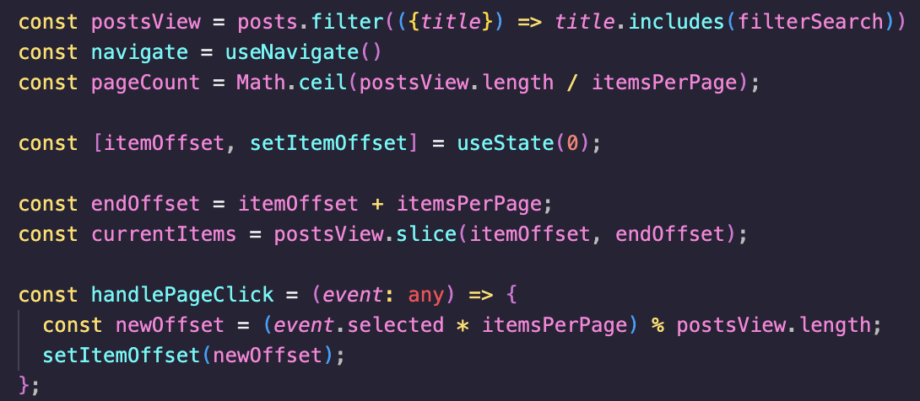
Рисунок 3.33 – створення логіки та поведінки роботи пагінації

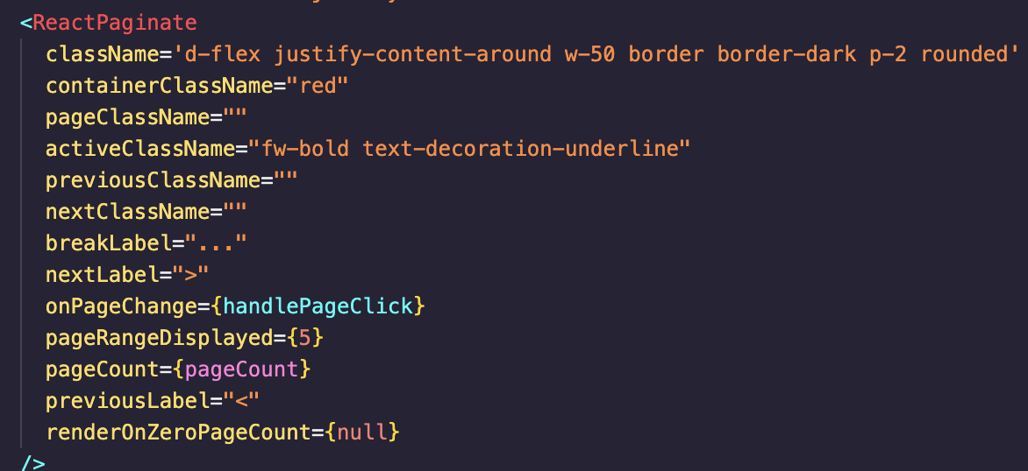
Рисунок 3.34 – налаштування компонента пагінації

Рисунок 3.35 – результат налаштування компонента пагінації

    - Bootstrap
Задля створення адаптивного інтерфейсу, що буде однаково виглядати на усіх типах екранів, було обрано UI-бібліотеку Bootstrap, що дозволяє створювати адаптивну верстку, базуючись на Bootstrap розмітці. Даний підхід значно зменшує час розробки веб-застосунків та гарантує повну адаптивність на усіх пристроях.
Відповідно задля реалізації такого підходу створюється контейнер, в середині якого необхідно розмістити рядки, в середині рядка вміщується 12 пропорційних колонок (рис. 3.36).

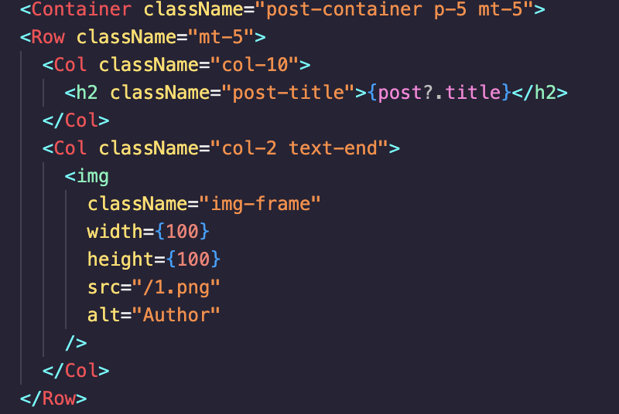
Рисунок 3.36 – використання Bootstrap розмітки

Також бібліотека Bootstrap окрім в адаптивної розмітки надає можливість використання класів, які відповідають за певні стилі, що сильно зменшує кількість CSS коду в проекті, та досить сильно пришвидшує процес розробки застосунку. Задля можливості використання даної бібліотеки її необхідно підключити в корінь проекту (рис. 3.37), та знайти на офіційному сайті Bootstrap за яку властивість відповідає певний клас (рис. 3.38).

Рисунок 3.37 – підключення Bootstrap стилів

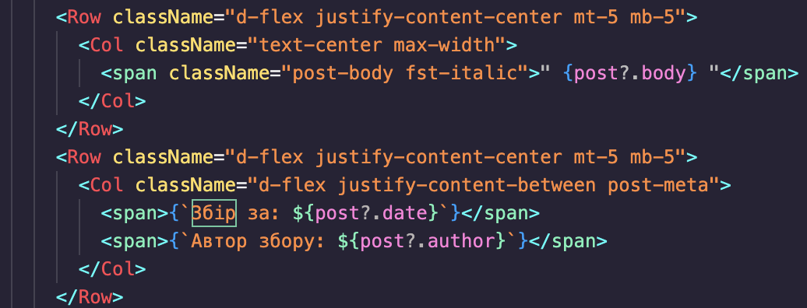
Рисунок 3.38 – використання Bootstrap розмітки

Окрім цього Bootstrap має спеціальну бібліотеку для React, що має назву ReactStrap, яка надає можливість використовувати готові компоненти, які вже стилізовані за сучасними стандартами. Під час розробки мною було використано велику кількість вже готових компонентів з цієї бібліотеки як для створення форм (рис. 3.39 – рис. 3.41), так і для загальної розробки.

Рисунок 3.39 – приклад імпорту компонентів ReactStrap

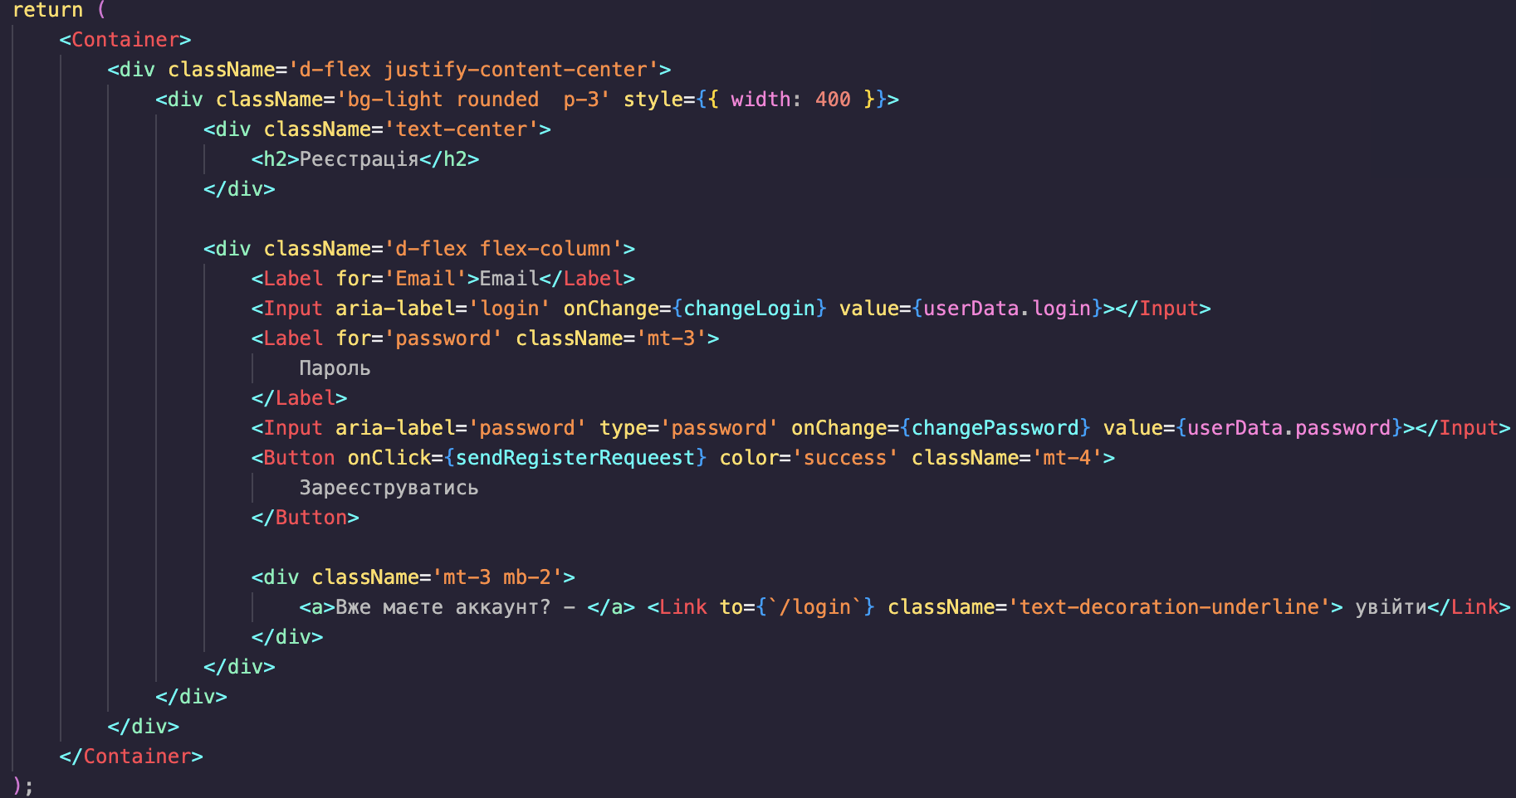
Рисунок 3.40 – приклад використання компонентів ReactStrap

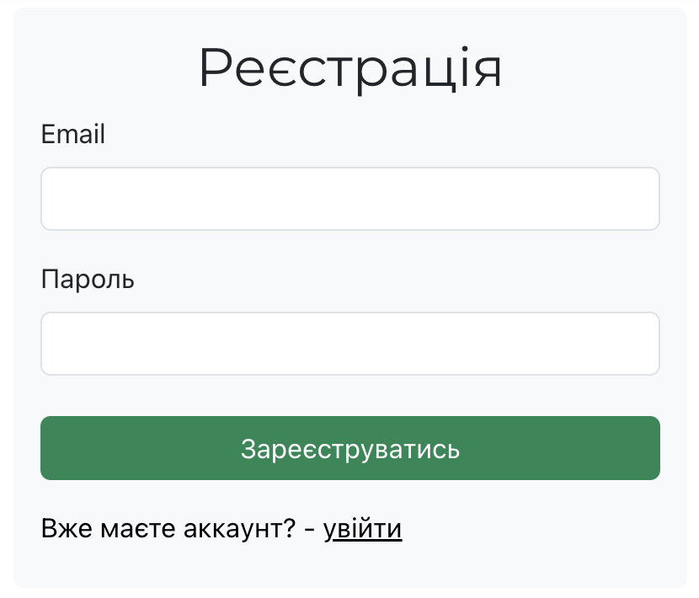
Рисунок 3.41 – результат використання компонентів ReactStrap

    - Використання хуків
ReactJs вже декілька разів міняв свою архітектуру, та підхід до розробки. На даний момент команда розробки обрало саме функціональний підхід, оскільки він має переваги у швидкодії, також він підлаштовується під концепцію використання синтаксису ES+, що також дозволяє йти фреймворку одною ногою з часом, та розвитком мови програмування на якій створений цей фреймворк. Також на заміну методів, з минулої реалізації – класової, з’явились хуки – функції що взаємодіють з життєвим циклом React. Тому на даний момент розробка React застосунку не можлива без знання основних хуків, та підводних каменів їх використання.
Отже, в моїй реалізації було використано такі хуки як:
- Хук useState(), що створює кортеж, що складається з двох елементів – стан, та метод зміни стану. Оскільки стан на відміну вік класового підходу, не поєднує об’єкти, що оновлюються автоматично, то необхідно використати спред-оператор для цієї операції (рис. 3.42 – рис. 3.43).
- Хук useEffect(), є хуком що створює ефект (колбек, що є першим параметром), при зміні масиву залежності (що є другим параметром). Даний хук був використаний мною задля отримання даних з сервера
(рис. 3.44), під час рендерінгу сторінок, для такої поведінки необхідно передати порожній масив залежностей.
- Хук useNavigate(), хук з бібліотеки react-router-dom, що надає можливість переадресування на вказаний в параметрі маршрут, є оновленою версією метода redirect(), з вищезгаданої бібліотеки (рис. 3.45 – рис. 3.46).
- Хук useParams(), хук з бібліотеки react-router-dom, що надає можливість отримати параметри з маршруту компонента (рис. 3.47).

Рисунок 3.42 – використання useState()

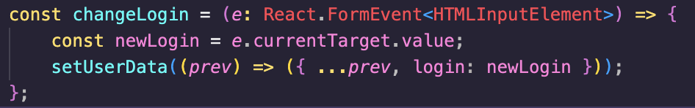
Рисунок 3.43 – коректне оновлення стану, що має значення об’єкта

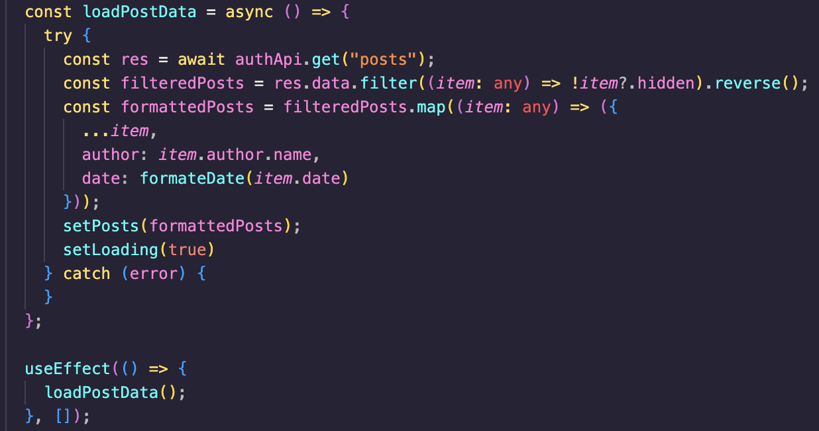
Рисунок 3.44 – приклад використання useEffect()

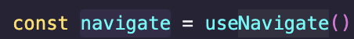
Рисунок 3.45 – приклад використання useNavigate()

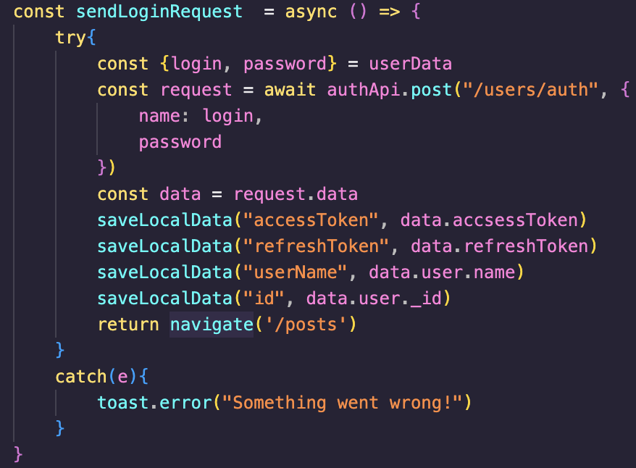
Рисунок 3.46 – приклад використання navigate()

Рисунок 3.47 – приклад використання useParams()

    - Створення маршрутизації
Задля створення та прив’язки компонентів до певної адреси, та створення певної поведінки цих адрес, використовується маршрутизація. Задля створення маршрутизації в застосунку була використана бібліотека react-router-dom, а саме компоненти BrowserRouter Routes, та Route (рис. 3.48).

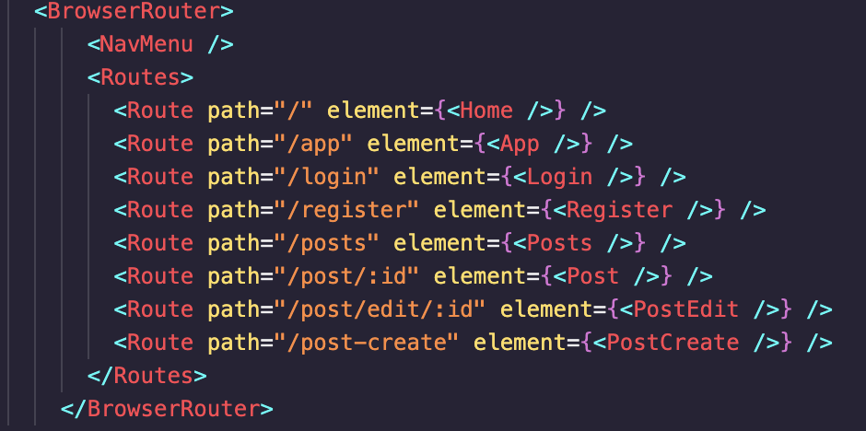
Рисунок 3.48 – приклад створення маршрутизації

Задля того щоб створити для маршруту параметр, необхідно після слага додати двокрапку, та назву параметра. Після цього буде підв’язан маршрут до компонента, і буде можливість створювати відповідні сторінки (рис. 3.49).

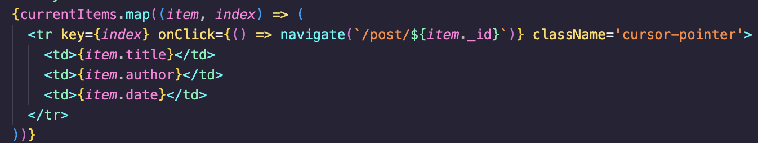
Рисунок 3.49 – приклад сторінки з параметром

Подальше використання параметра можливе, завдяки використанню хука useParams(), завдяки якому можна отримати цей параметр з маршруту сторінки (рис. 3.50).

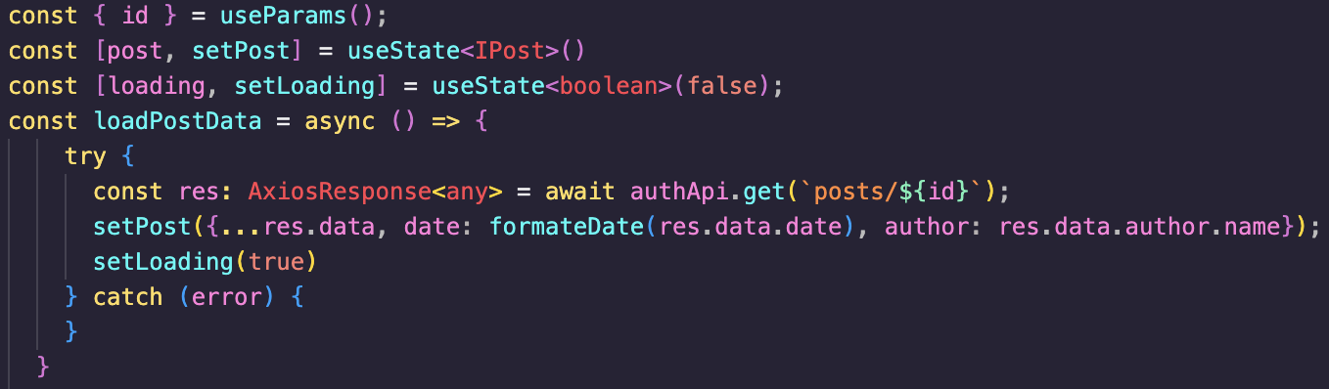
Рисунок 3.50 – подальше використання параметру

  - Робота з застосунком
    - Принцип роботи програмного продукту для користувача
При переході на головну сторінку сайту нас перенаправляє на сторінку зі зборами (рис. 3.51), яка дозволяє нам переглядати усі наявні збори, та завдяки меню пагінації переключатись між сторінками зі зборами, також наявна можливість пошуку по назві збору (рис. 3.52), та можливість обрати кількість зборів на сторінку (рис. 3.53). Після цього обираємо збір, який ми хочемо закрити, і попадаємо на сторінку збору (рис. 3.54), тут є інформація про автора, дата публікації збору, опис від автора, та посилання на банку. Натискаємо на “Посилання на збір”, після чого в сусідній вкладці відкривається банка зі збором.

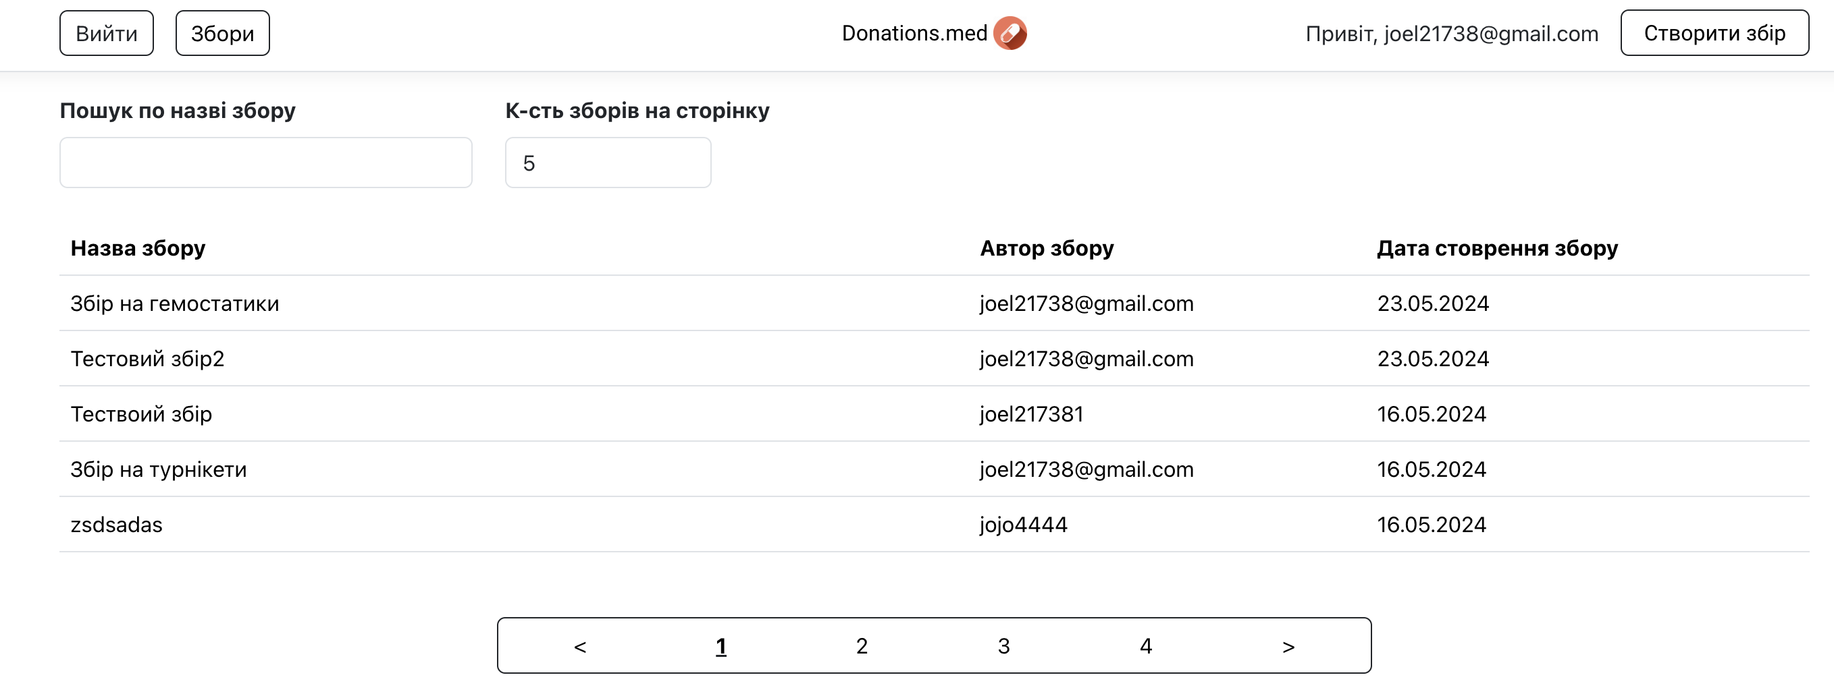
Рисунок 3.51 – Сторінка зі зборами

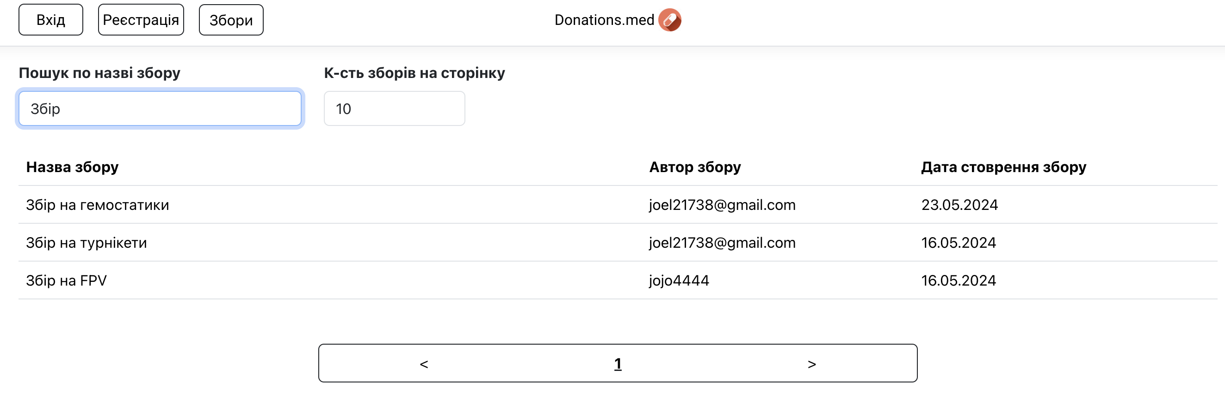
Рисунок 3.52 – Можливість пошуку
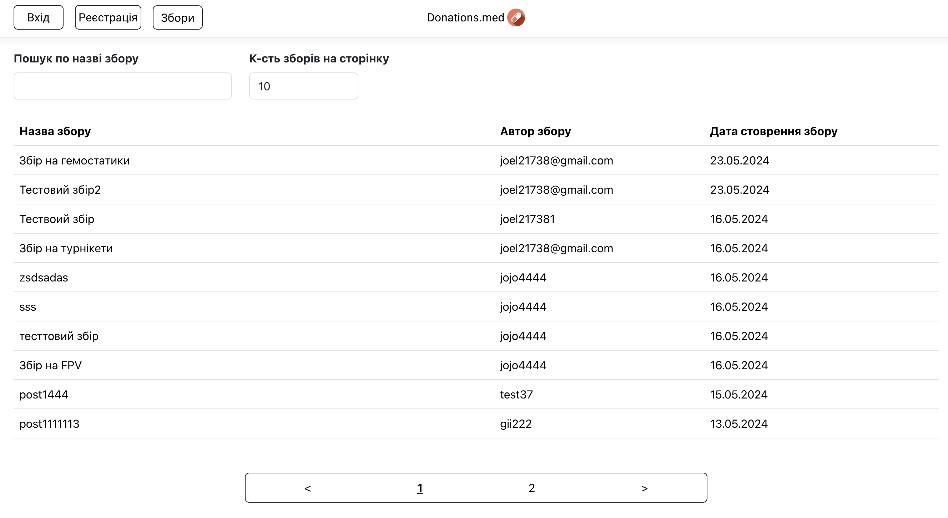
Рисунок 3.53 – Зміна кількості зборів на сторінку

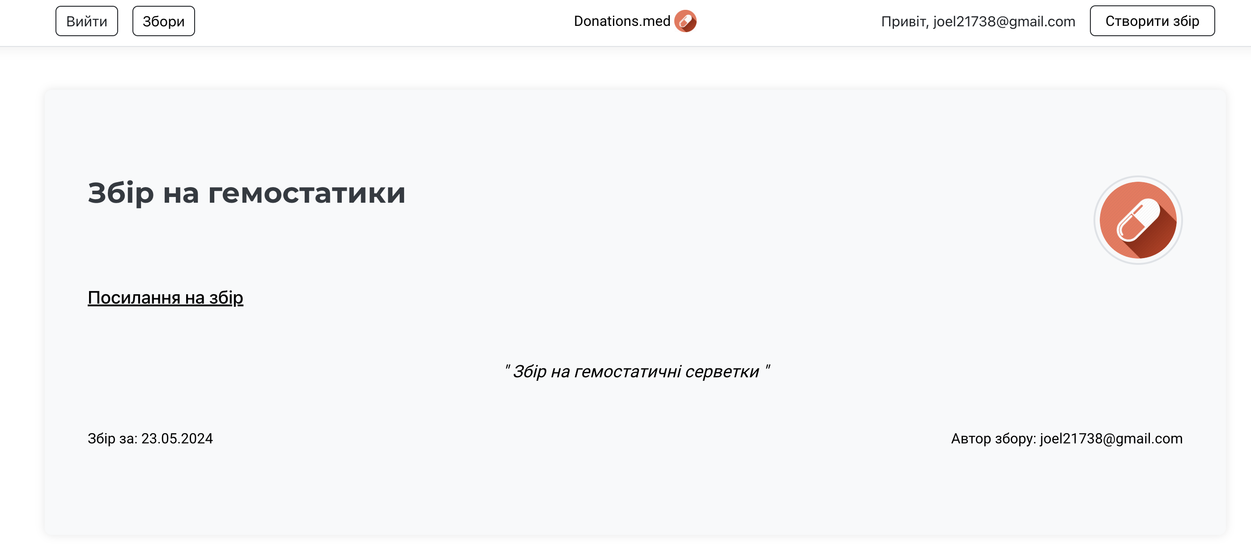
Рисунок 3.54 – Сторінка збору

    - Принцип роботи програмного продукту для авторів збору
Після переходу на сайт для того щоб стати автором збору необхідно в шапці перейти на вкладку “Реєстрація” (рис. 3.55). Після чого на сторінці реєстрації (рис. 3.56) відбувається введення необхідних даних для реєстрації.


Рисунок 3.55 – Посилання на сторінку реєстрації

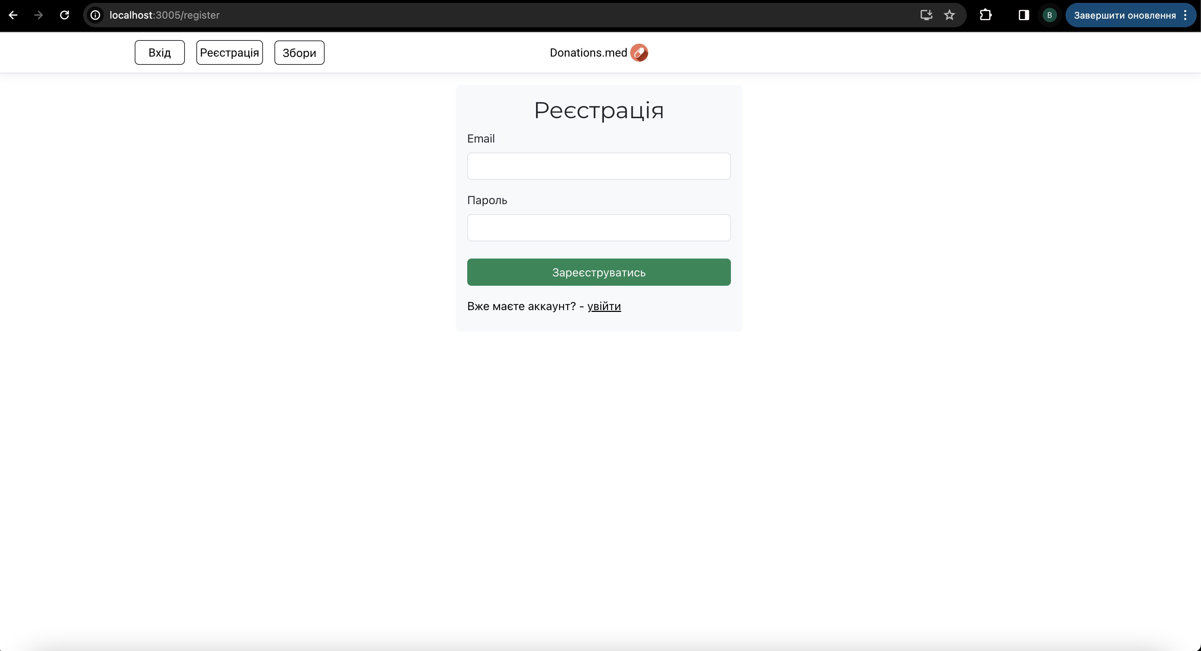
Рисунок 3.56 – Сторінка реєстрації

Після процесу реєстрації автоматично відбудеться процес входження в новий акаунт, після чого відбудеться відображення нових опцій: можливість вийти з поточного облікового акаунту, або ж сторінка власних зборів (рис. 3.57).

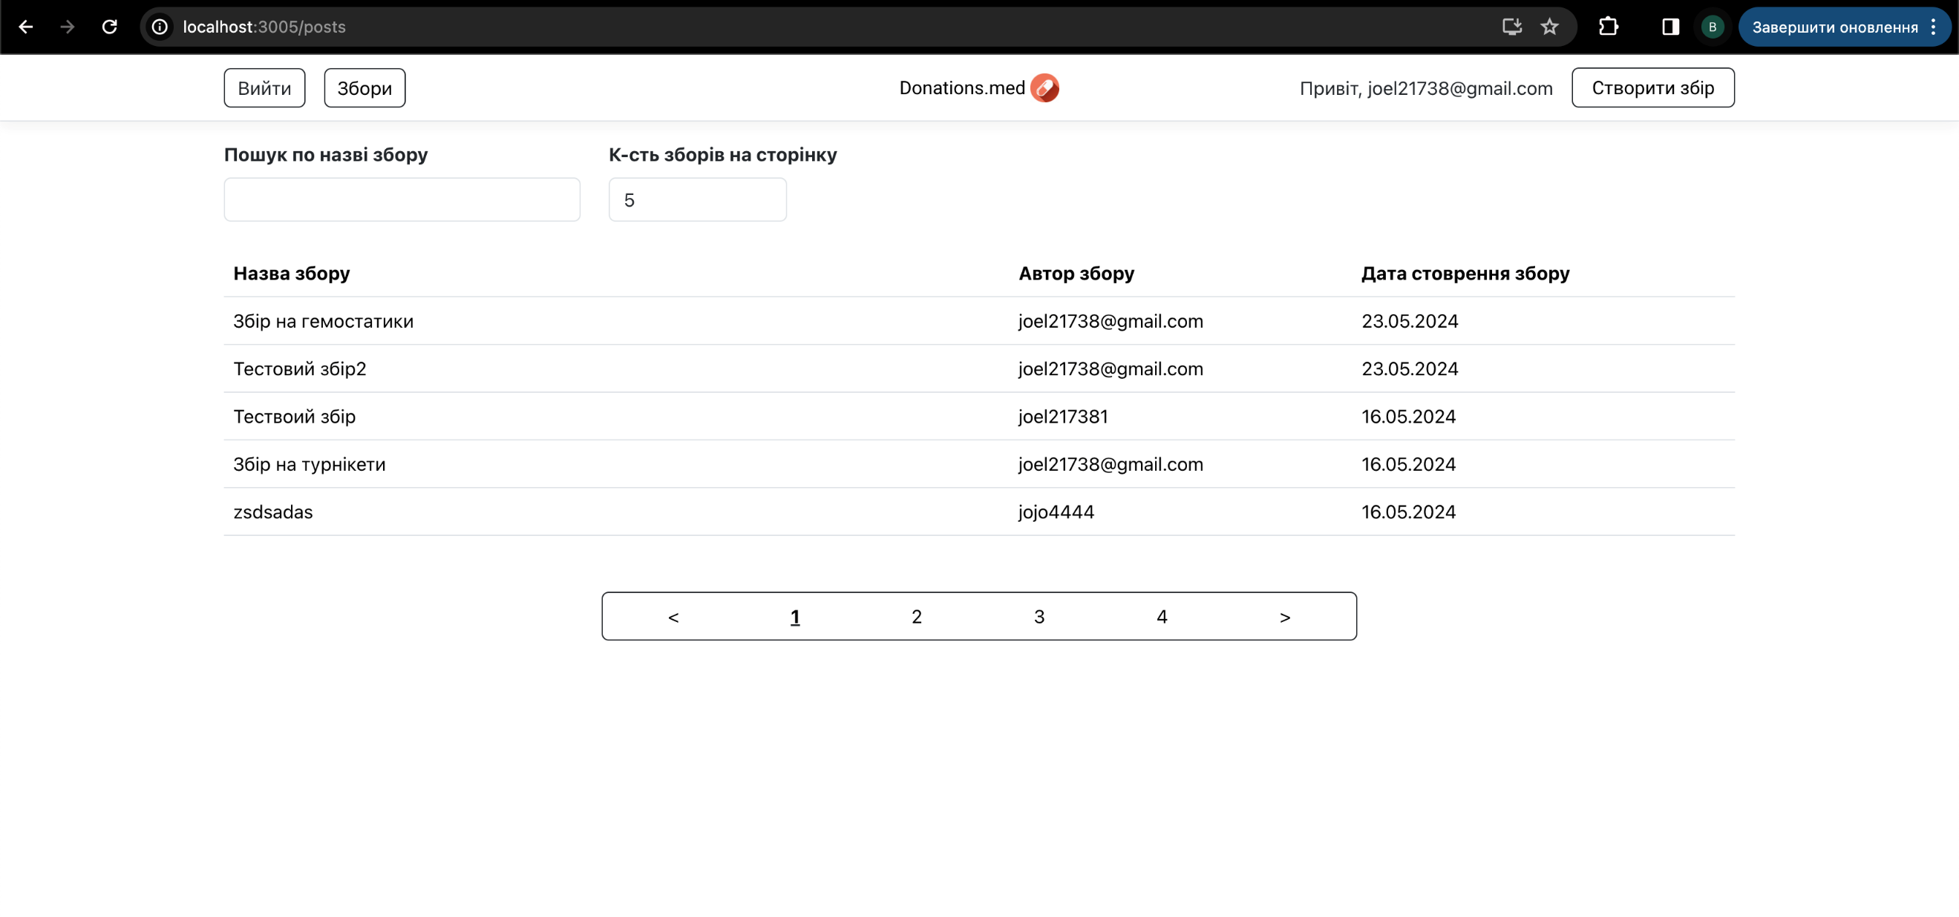
Рисунок 3.57 – Головна сторінка після аутентифікації

Якщо обрати опцію “Вийти”, то потім буде можливість скористатись вікном “Входу” задля аутентифікації в існуючий обліковий запис (рис. 3.58).

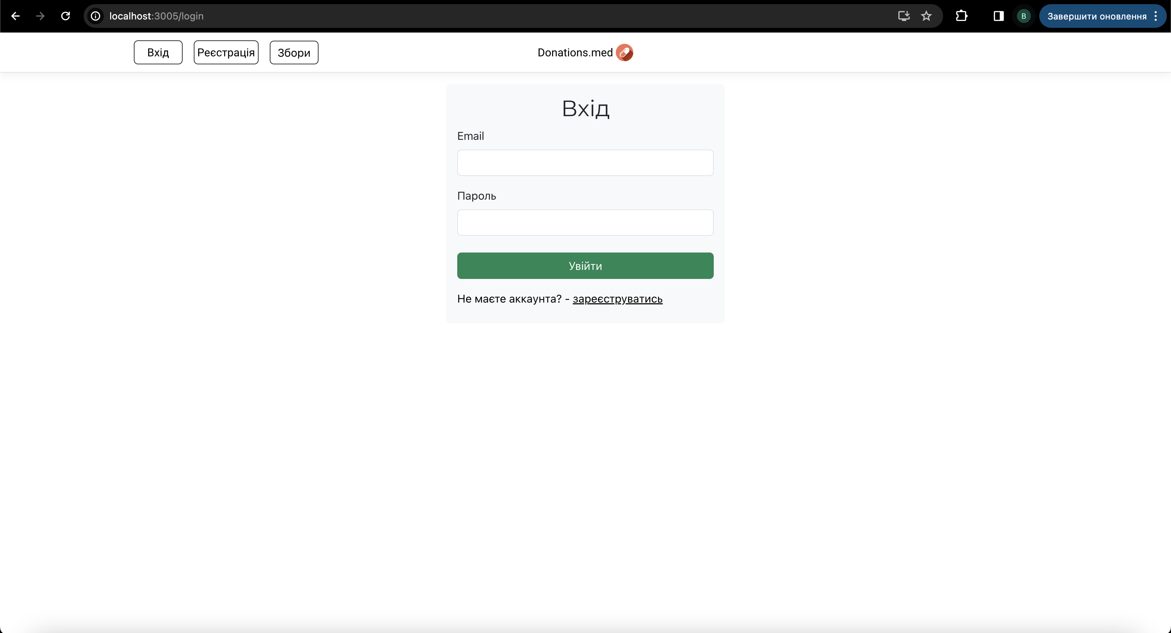
Рисунок 3.58 – Сторінка “Входу”

Якщо обрати опцію “Створити збір” (рис. 3.59), то нас перенаправить на сторінку створення зборів (рис. 3.60).

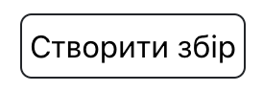
Рисунок 3.59 – Посилання на сторінку створення зборів

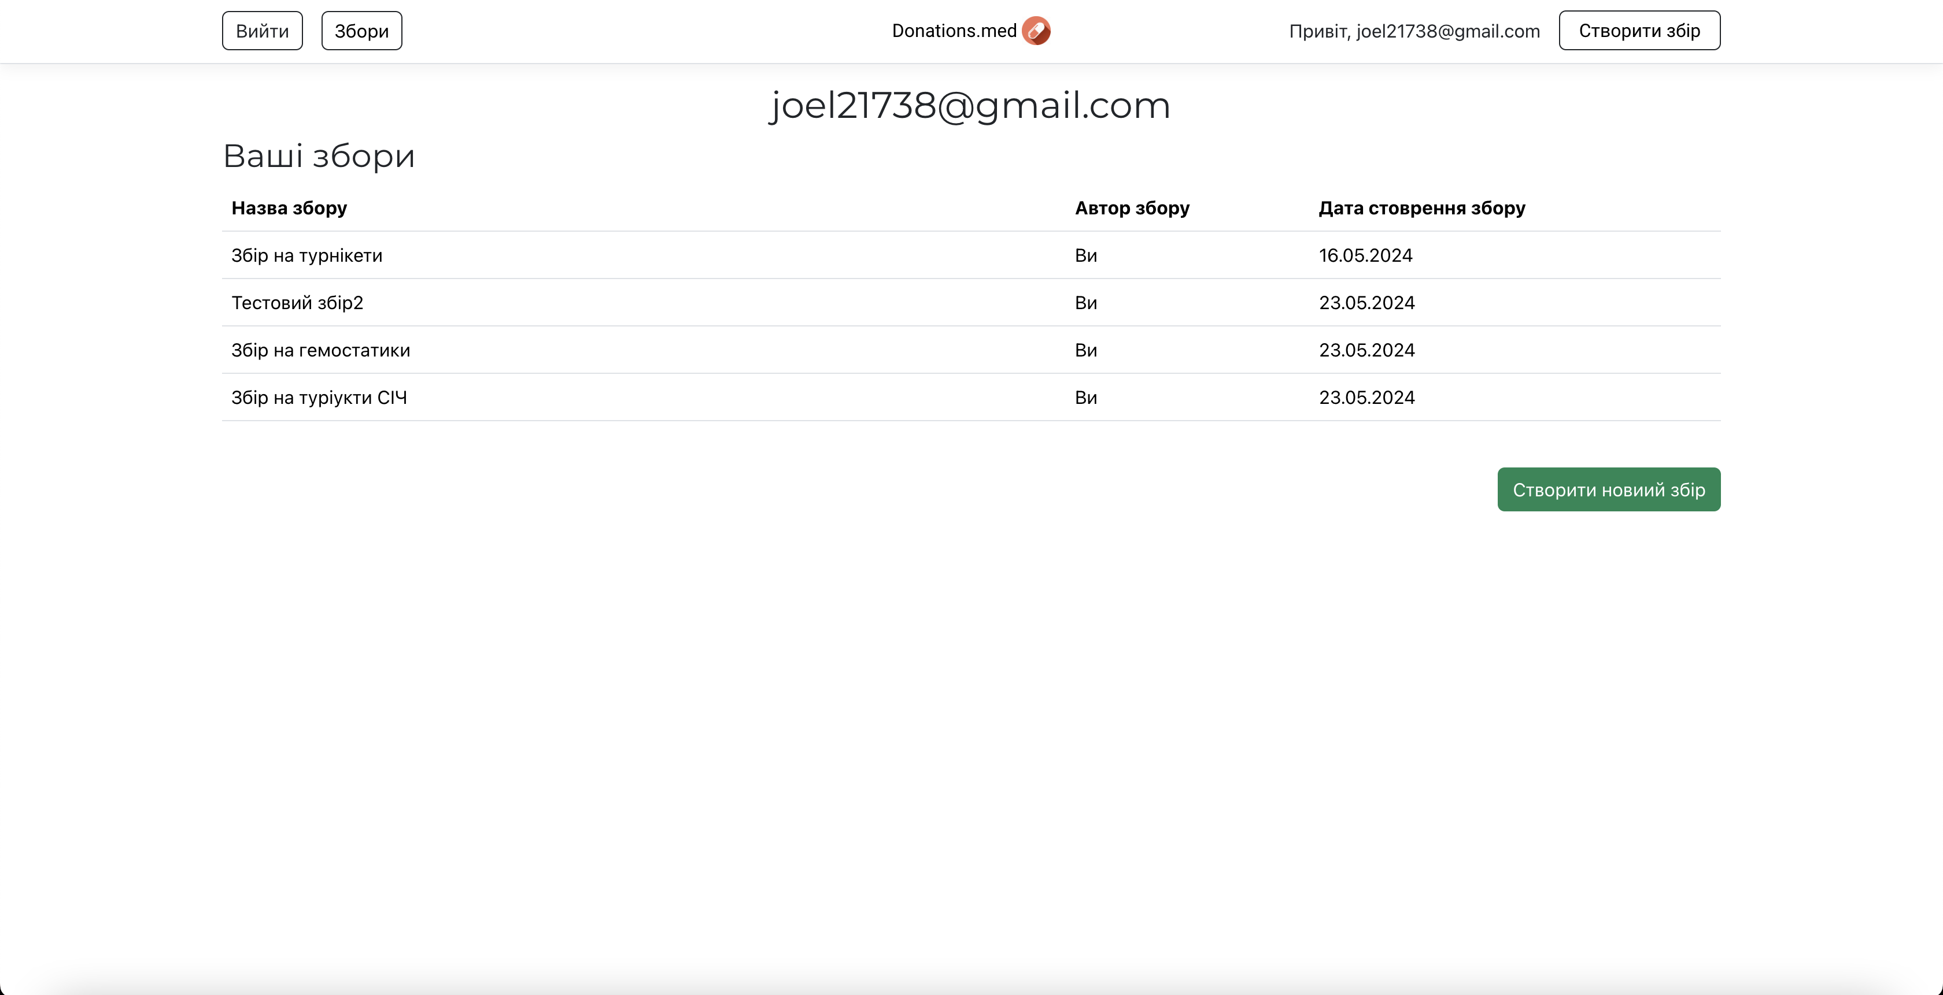
Рисунок 3.60 – Сторінка створення зборів
На цій сторінці відображаються усі створенні Вами збори, а також кнопка “Створити новий збір”, яка відриває модальне вікно зі створенням збору (рис. 3.61).

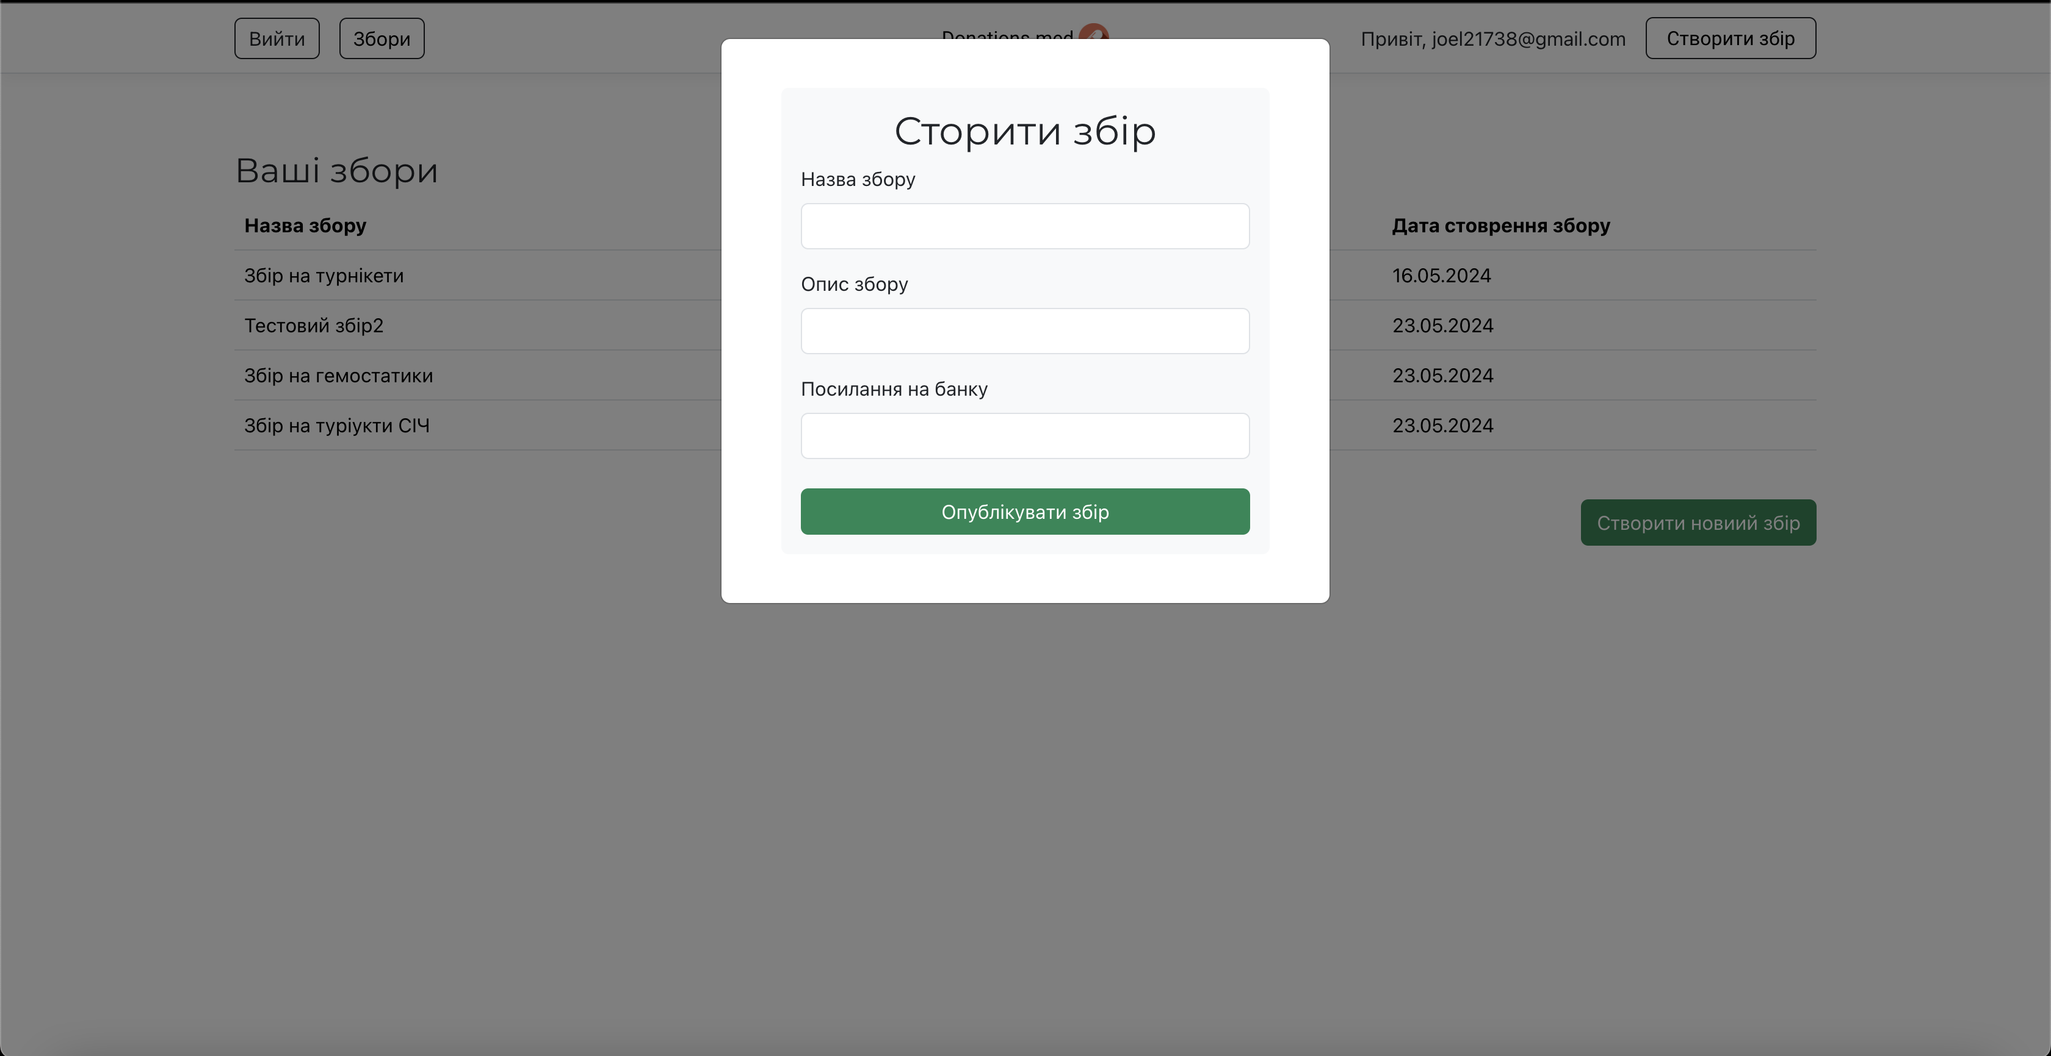
Рисунок 3.61 – Вікно створення збору

Після чого цей збір можна побачити у вікні власних зборів на попередній сторінці (рис. 3.62).

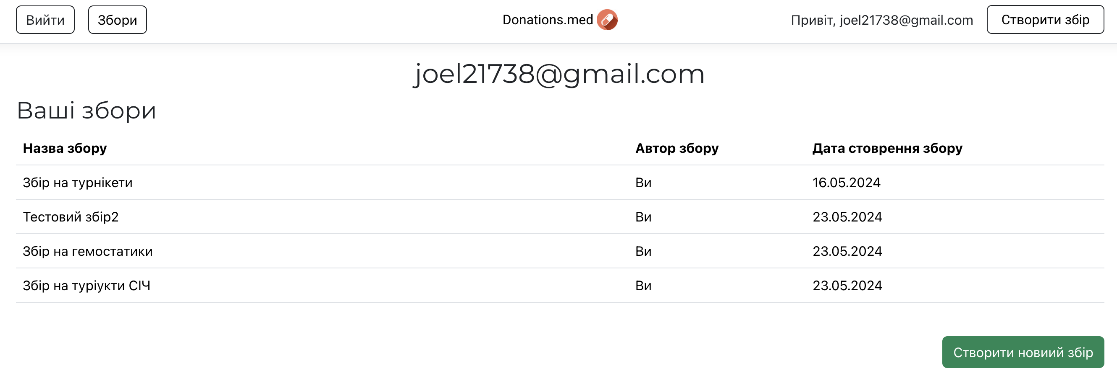
Рисунок 3.62 – Відображення створеного збору на сторінці створення зборів

Цей новий збір можна побачити на головній сторінці зі зборами (рис. 3.63).
Також на сторінці наявна можливість пошуку необхідного збору, та вибору кількості зборів, які будуть відображатись на одну з сторінок пагінації. Можна відкрити цей збір, та результат (рис. 3.64).
Рисунок 3.63 – Відображення створеного збору на головній сторінці

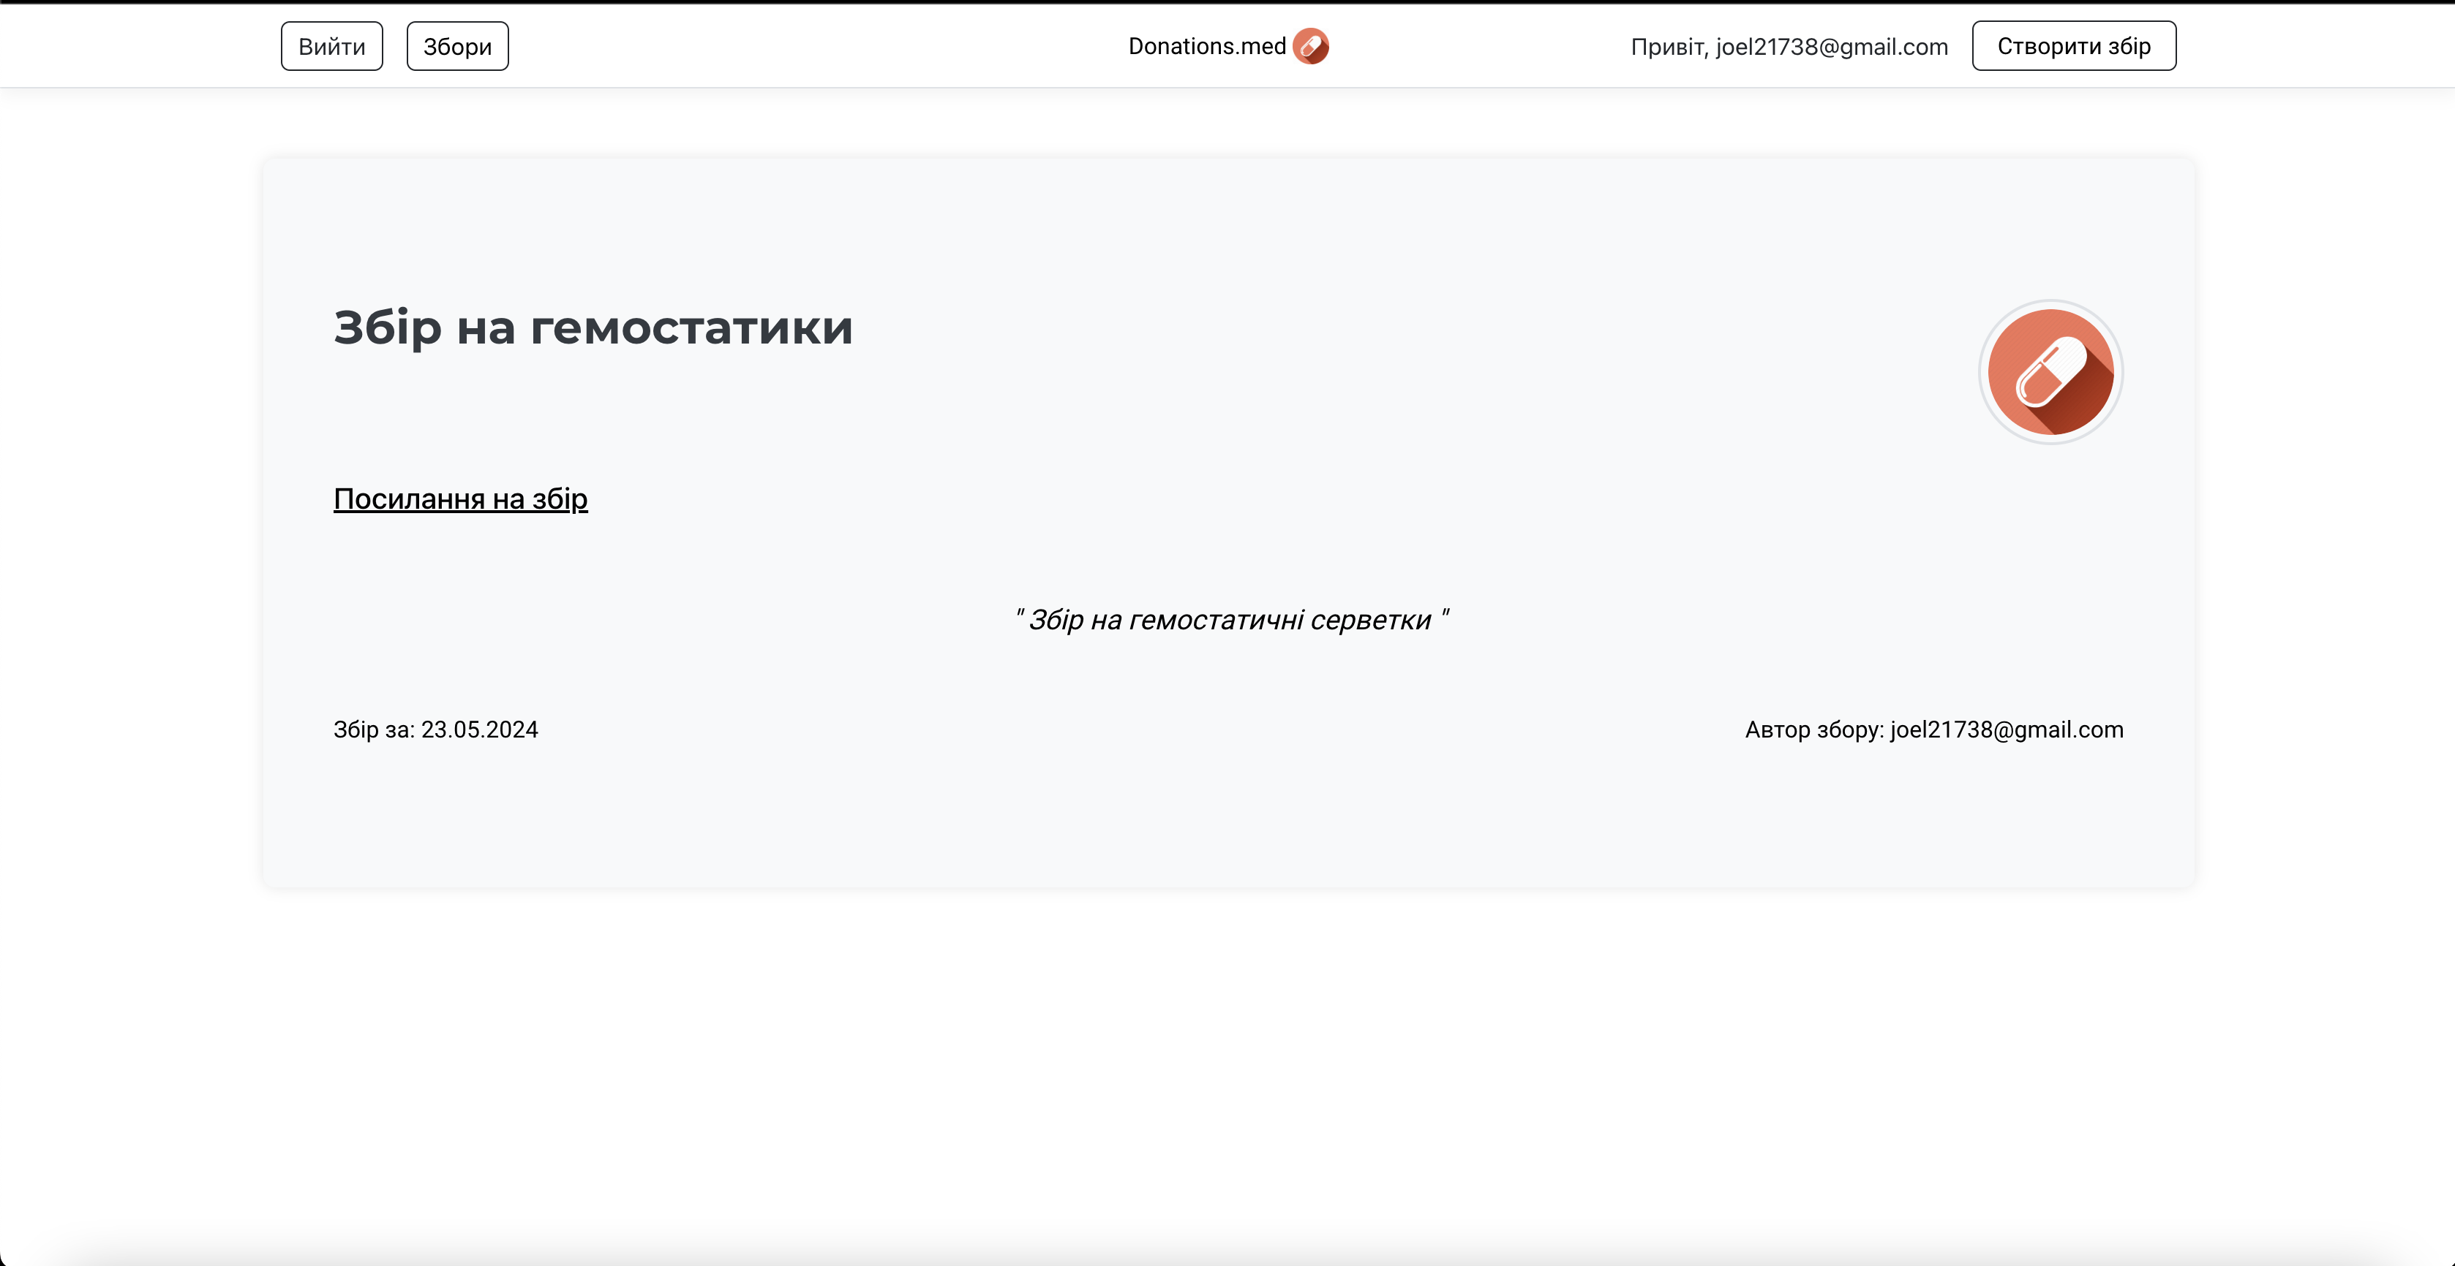
Рисунок 3.64 – Сторінка нового збору

Присутня можливість редагувати створені збори, необхідно перейти на сторінку створення зборів, де відображається список створених Вами зборів, та обрати створений збір, після чого відкриється вікно редагування конкретного збору (рис. 3.65).

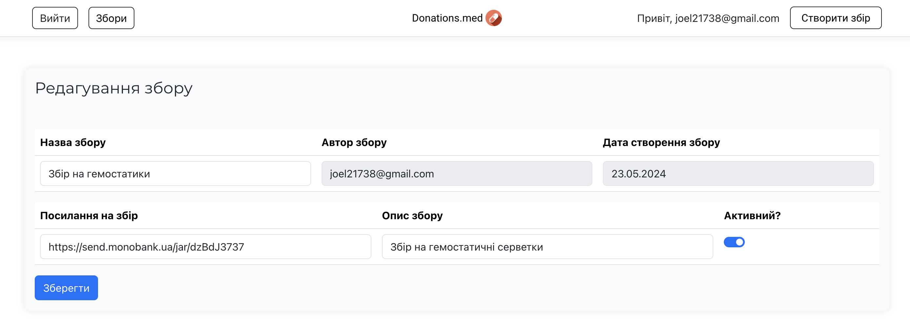
Рисунок 3.65 – Редагування створеного збору
У даному вікні наявна можливість змінити поля: назва, посилання, опис, статус збору, поля автор та дата створення не можна змінити, оскільки вони є службовими полями збору. При змінні статусу збору на неактивний, збір вилучається з відкритого доступу для інших користувачів.

  - Розрахунок економічного ефекту

Під час виконання даної роботи застосовується методика ФВА задля проведення техніко-економічного аналізу створення веб-застосунок для агрегації зборів по медичним потребам. Враховуючи що кожний конкретний етап розробки та прийняті рішення впливають на фінальний результат роботи, то треба навести певні технічні вимоги та критерії даного ПЗ.
Відповідно, можна навести такі технічні вимоги:
  - Зручний та сучасний користувацький UI.
  - Швидкодія та стабільність роботи веб-застосунку.
  - Зручність та стабільність роботи адмін панелі.
Проаналізувавши основу функцію – розробку кінцевого ПЗ, яку для зручності можна розбити на основні функції, які програма буде виконувати протягом свого життєвого циклу. Відповідно можна виділити наступні:
F1 – фреймворк для розробки логіки роботи клієнтської частини.
F2 – фреймворк для розробки UI клієнтської частини.
F3 – СУБД.
F4 – фреймворк для розробки серверної частини.
Кожна з даної функцій мають декілька варіантів реалізації
Функція F1:
а) ReactJS
б) Angular
Функція F2:
а) Material UI
б) Tailwind CSS
Функція F3:
а) MySQL
б) PostgreSQL
Функція F4:
а) NestJs
б) ExpressJs
Основні функції зображені у вигляді морфологічної карти систем (рис. 3.66).

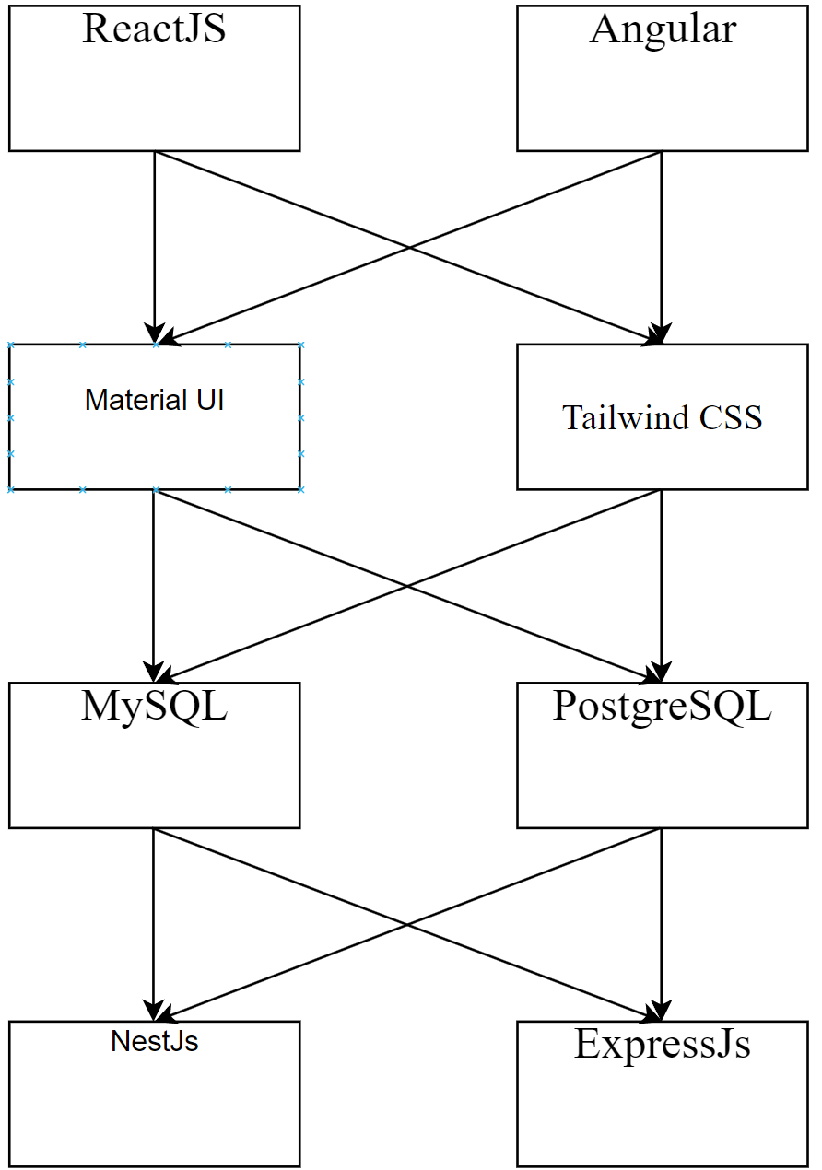
Рисунок 3.66 – Морфологічна карта

Отже, лишається два варіанти реалізації програмного застосунку:
F1A – F2A – F3B – F4B
F1A – F2A – F3B – F4А
В результаті варіант 2 є оптимальнішим, для якого коефіцієнт технічного рівня має більше значення.
Цей варіант реалізація веб-застосунку включає в себе відповідні параметри:
- Фреймворк для розробки логіки роботи клієнтської частини – ReactJS
- Фреймворк для розробки UI клієнтської частини – Material UI.
- СУБД – PostgreSQL.
- Фреймворк для розробки серверної частини – ExpressJs.

Даний варіант виконання поставленої задачі забезпечить максимальний комфорт користувача, швидкодію веб-застосунку та зручний та приємний інтерфейс.
Також було розраховано вартість розробки продукту, що складає – 451.276 грн

  - Захист інформації

В сучасних реаліях системи захисту даних користувачів є дуже важливим аспектом під час розробки програмного продукту, тому що у разі отримання даних шахраями репутація продукту та розробника буде під сумнівом. Тому мною заради забезпечення захисту даних користувачів було реалізовано певні рішення.
Пароль що вводить користувач під час реєстрації не зберігається в базі даних як рядок, а даний рядок шифрується за допомогою хеш-функції з певною кількістю епох, і вже під час процесу аутентифікації при веденні пароля користувачем, даний рядок хешується за тим самим алгоритмом і результати цих хешів вже порівнюються напряму. Даний підхід забезпечує захист паролів користувачів при умовному зломі Бази даних.
Але ймовірність злому Бази даних є мінімальною, оскільки щоб отримати доступ до СУБД необхідно щоб IP адреса користувача знаходилась у “white list”, а злом пристрою на якому знаходиться БД є неможливим, оскільки дана СУБД є хмаровою реалізацією.
Також велику роль у захисті інформації відіграє JWT аутентифікація, завдяки даній реалізації зі закритими аутентифікацією ендпоінтами може працювати тільки той користувач який має доступ, навіть при отримані даного токена сторонніми користувачами, він буде мати час свого життя (expired time) лише 30, після чого стане невалідним.

Висновок до розділу 3

В результаті реалізації запланованого програмного продукту, даний веб-застосунок відповідає усім поставленим вимогам до продукту. Фінальною реалізацією є швидкодіючіючий веб-застосунок, з мінімалістичним-зручним дизайном, та великою платформою для модернізацій та покращень.
Під час розробки серверної складової застосунку було реалізовано: гексагональну архітектуру, аутентифікацію, валідацію даних зі сторони клієнта, мідлвари, CRUD функціонал. Даний функціонал є необхідною складовою побудови серверного функціоналу під поставлену задачу.
Під час розробки клієнтської складової було створено: необхідну маршрутизацію, адаптивну верстку завдяки розмітці та стилям Bootstrap, збереження аутентифікаційних токенів в local storage та подальше їх використання в заголовках запитів, валідацію даних з форм, обробку помилок, пагінацію, запланований клієнтський функціонал, що відповідає поставленій меті.
Також, в економічній частині я провів аналіз ключових функціональних та вартісних характеристик програмного забезпечення, призначеного для підтримки психічного здоров'я. Для оцінки було застосовано метод функціонально-вартісного аналізу, який допоміг визначити реальну цінність продукту та оптимізувати розподіл ресурсів між прямими та опосередкованими витратами.
Попередньо, було описані системи захисту даних користувача, та їх впровадження в програмному продукті.
Даний застосунок виконує свою основну поставлену задачу – надає можливість поширювати благодійні збори.

ЗАГАЛЬНІ ВИСНОВКИ

Під час виконання даної роботи було реалізовано програмний продукт на тему “Веб-застосунок для агрегації благодійних зборів”, для якого було проведено теоретичні розрахунки, а також було сформовано певні технічні вимоги, відповідно на основі яких виконувалась програмна реалізація продукту.
Під час розробки розділу аналітики було опрацьовано достатню кількість інформаційних джерел, які допомогли сформувати певне уявлення про можливі, технології для використання, або інформацію та аналітику предметної області задачі.
Після чого в теоретичній частині було сформовані технічні задачі для реалізації, та теоретично було описано майбутній стек технологій, які були використані в практичній частині розробки ПП.
В результаті виконання практичної частини було реалізовано Веб-застосунок для агрегації благодійних зборів, результат відповідає поставленим технічним та предметним задачам, та мету роботи було досягнуто.
Після виконання практичної частини було сформовано економічну частину роботи, яка надає можливість визначити реальну цінність програмного продукту та оптимізувати розподіл ресурсів між прямими та опосередкованими витратами, отже вартість розробки продукту складає – 451.276 грн.
Даний застосунок є гарною платформою, для майбутніх покращень та модифікацій, як наприклад, додавання можливості аутентифікації через систему “Дія”, створення систем підписок, публікацій та поширень, також можна скористатися послугами професійного дизайнера та покращити UI складову. Після даних покращень застосунок можна використовувати у практичних цілях, та надавати користувачам даного веб-застосунку можливість до агрегації їх благодійних зборів.

СПИСОК ВИКОРИСТАНИХ ДЖЕРЕЛ
- Curity Identity Server Concepts Overview.Curity. URL: https://curity.io/resources/learn/concepts-overview/ (Режим доступу до ресурсу: 15.05.2024).
- Мілітарний-Медицина. Мілітарний. URL:https://mil.in.ua/uk/tag/medycyna/ (Режим доступу до ресурсу: 15.05.2024).
- Node.js v22.2.0 documentation. Node.JS. URL: https://nodejs.org/docs/latest/api/ (Режим доступу до ресурсу: 15.05.2024).
- What Is a Single-Page Application? Architecture, Benefits, and Challenges. SpaceWorks. URL: https://www.spiceworks.com/tech/devops/articles/what-is-single-page-application/ (Режим доступу до ресурсу: 16.05.2024).
- Developing a frontend application using ReactJS and Redux. Khuat, T. 2018. URL: https://www.theseus.fi/handle/10024/150837 (Режим доступу до ресурсу: 16.05.2024).
- Most Popular Web Application Frameworks. dev.to. URL: https://dev.to/matthewekeller/most-popular-web-application-frameworks-135p (Режим доступу до ресурсу: 16.05.2024).
- The 11 Best Backend Frameworks – 2023. Coding Nomads. URL: https://codingnomads.com/blog/best-backend-frameworks (Режим доступу до ресурсу: 15.05.2024).
- Закон України «Про благодійництво та благодійні організації. Відомості Верховної Ради України (ВВР), 1997, N 46, ст.292. URL: https://zakon.rada.gov.ua/laws/show/531/97-%D0%B2%D1%80#Text (Режим доступу до ресурсу: 15.05.2024).
- Закон України «Про захист персональних даних». Відомості Верховної Ради (ВВР), 2013, № 34-35, ст.458. URL: https://zakon.rada.gov.ua/laws/show/2297-17#Text (Режим доступу до ресурсу: 15.05.2024).
- MonGoDB: The Definitive Guide. Chodorow, K., & Dirolf, M. URL: http://ci.nii.ac.jp/ncid/BB04723237 (Режим доступу до ресурсу: 15.05.2024).
- Boosting Node.js and MongoDB with Mongoose. Mardan, A. URL: https://doi.org/10.1007/978-1-4842-3039-8_7 (Режим доступу до ресурсу: 15.05.2024).
- The OAUTH 2.0 Authorization Framework. URL: https://doi.org/10.17487/rfc6749 (Режим доступу до ресурсу: 15.05.2024).
- JSON Web Token (JWT). Jones, M., Bradley, J., & Sakimura, N. URL: https://doi.org/10.17487/rfc7519 (Режим доступу до ресурсу: 15.05.2024).
- Cross-Origin Resource Sharing (CORS). MDN Web Docs. URL: https://developer.mozilla.org/en-US/docs/Web/HTTP/CORS (Режим доступу до ресурсу: 15.05.2024).
- DTO. Вікіпедія. URL: https://uk.wikipedia.org/wiki/DTO (Режим доступу до ресурсу: 15.05.2024).
- MongoDB. W3Schools. URL: https://www.w3schools.com/mongodb/ (Режим доступу до ресурсу: 15.05.2024).
- An introduction to the Bootstrap. Efron, B., & Tibshirani, R. URL: https://doi.org/10.1201/9780429246593 (Режим доступу до ресурсу: 15.05.2024).
- Recoil Docs. Recoil. URL: https://recoiljs.org/docs/basic-tutorial/intro (Режим доступу до ресурсу: 15.05.2024).
- ExpressJS: Web App Development with Node.js Framework. Archer, R. URL: https://www.amazon.com/Express-js-Web-Development-Node-js-Framework-ebook/dp/B0182K6MG0 (Режим доступу до ресурсу: 15.05.2024).
- Understanding TypeScript. Bierman, G., Abadi, M., & Torgersen, M. URL: https://doi.org/10.1007/978-3-662-44202-9_11 (Режим доступу до ресурсу: 15.05.2024).
- Server-Side Rendering vs. Client-Side Rendering: A Guide for Web Development. BairesDev. URL: https://www.bairesdev.com/blog/server-side-client-rendering-web-development/ (Режим доступу до ресурсу: 15.05.2024).
- Hexagonal architecture (software). Вікіпедія. URL: https://en.wikipedia.org/wiki/Hexagonal_architecture_(software) (Режим доступу до ресурсу: 15.05.2024).
- Complete Guide to Express Middleware. Reflectoring. URL: https://reflectoring.io/express-middleware/ (Режим доступу до ресурсу: 15.05.2024).
- How to Implement Pagination in your Reactjs. dev.to. URL: https://dev.to/canhamzacode/how-to-implement-pagination-with-reactjs-2b04 (Режим доступу до ресурсу: 15.05.2024).
- Axios Docs. Axios. URL: https://axios-http.com/docs/intro (Режим доступу до ресурсу: 15.05.2024).

не пізніше ніж за 5 днів до затвердженої дати захисту ДР в ЕК

